SAN ANTONIO DE PRADO MEDELLÍN

2026

MANUAL DE CONVIVENCIA

INSTITUCIÓN EDUCATIVA MANUEL J BETANCUR

TABLA DE CONTENIDO
JUSTIFICACIÓN 3
CAPÍTULO I
Fundamentación Legal 4
CAPÍTULO II
Diagnóstico Institucional 6
CAPÍTULO III
DEBERES Y DERECHOS
De los estudiantes 7
De los Padres de Familia 10
De los Docentes 12
CAPÍTULO IV
Incumplimientos y Prohibiciones
De los estudiantes 13
De los Padres 16
CAPÍTULO IV
Medidas Pedagógicas 17
CAPÍTULO VI
Comité Escolar de Convivencia 18
CAPÍTULO VII
Ruta de Atención Integral 25
Protocolos de atención
Protocolos de Atención Situaciones Tipo I 25
Protocolos de Atención Situaciones Tipo II 26
Protocolos de Atención Situaciones Tipo III 27
CAPÍTULO VIII
Debido Proceso 35
CAPÍTULO IX
Flexibilización o Temporalización horaria asistida como ajuste razonable desde la educación inclusiva 37
CAPÍTULO X
Presentación Personal de los Estudiantes y Uniformes 39
CAPÍTULO XI
Reconocimiento a la Comunidad Educativa 41
ANEXOS

JUSTIFICACIÓN
El conflicto es una realidad inherente a las relaciones humanas, así como las múltiples maneras de resolverlo, algunas lamentablemente marcadas por la violencia. En este contexto, el Manual de Convivencia, como componente esencial del Proyecto Educativo Institucional (PEI), tiene un propósito claro: promover una formación integral que fomente el respeto mutuo en los distintos escenarios educativos. Este objetivo incluye el reconocimiento de las diferencias individuales, la aceptación de la diversidad, la comunicación efectiva y la inclusión como pilares fundamentales para construir una sana convivencia escolar.

La labor de las instituciones educativas trasciende la simple transmisión de conocimientos y la generación de información. El entorno escolar es un espacio propicio para la socialización de niños, jóvenes y adultos, quienes, a través del diálogo intergeneracional, aprenden a vivir en sociedad. En este proceso, desarrollan habilidades para comunicarse, convivir, recrear la cultura y fomentar el respeto hacia sí mismos, hacia los demás y hacia el entorno físico.
La implementación del Manual de Convivencia busca optimizar las relaciones entre los diferentes estamentos de la institución, promoviendo una verdadera empatía y la capacidad de enfrentar los conflictos de manera asertiva. Este enfoque pretende que la convivencia cotidiana en la comunidad educativa sea agradable y armoniosa, favoreciendo así el crecimiento personal de todos sus miembros.
Se parte del principio de que “los derechos implican deberes”. En este sentido, la familia y la escuela se erigen como espacios fundamentales para educar en el ejercicio de los derechos y el cumplimiento de los deberes. La misión de las familias y los educadores es garantizar el respeto a las normas por convicción, orientando a los estudiantes y a sus hijos hacia su reconocimiento y aceptación. Esto implica enseñar la diferencia entre “puedo hacerlo, pero no debo hacerlo”.

OBJETIVOS

General
Orientar la convivencia de la comunidad educativa mediante acuerdos y normas fundamentados en el respeto, la participación, el reconocimiento de la diversidad y el cumplimiento del marco legal, favoreciendo la formación integral de los estudiantes y la construcción de un ambiente escolar armónico, inclusivo y democrático.

Objetivos específicos
- Promover un ambiente escolar basado en el respeto, el diálogo, la inclusión y la solución pedagógica de los conflictos, en coherencia con los propósitos del Proyecto Educativo Institucional.
- Fortalecer en los estudiantes actitudes, valores y habilidades que les permitan convivir consigo mismos, con los demás y con su entorno de manera responsable, autónoma y respetuosa.
- Favorecer espacios y estrategias de participación, reflexión y formación que contribuyan al desarrollo integral y a la construcción de proyectos de vida.

CAPÍTULO I
FUNDAMENTACIÓN LEGAL
El Manual de Convivencia es el instrumento pedagógico y normativo que orienta la vida escolar, regula las relaciones entre los integrantes de la comunidad educativa y establece procedimientos, medidas formativas, acciones restaurativas, rutas de atención y garantías del debido proceso, conforme al ordenamiento jurídico colombiano.

El presente manual se interpreta y aplica conforme al bloque constitucional, la normativa de infancia y adolescencia, convivencia escolar, educación inclusiva, escuelas de familias, protección frente a tabaco y dispositivos electrónicos, y la jurisprudencia constitucional vigente. Su aplicación deberá observar en todo momento el interés superior de los niños, niñas y adolescentes; la prevalencia de sus derechos; la corresponsabilidad entre familia, Estado e institución educativa; la igualdad y no discriminación; el enfoque diferencial; la perspectiva de género; la educación inclusiva; la justicia restaurativa; y la garantía de permanencia en el sistema educativo.

NORMA | AÑO | EMITIDO POR | RELACIÓN CON EL MANUAL
Constitución Política de Colombia | 1991 | Asamblea Nacional Constituyente | Norma superior que garantiza la dignidad humana, la igualdad, el libre desarrollo de la personalidad, el debido proceso, la participación y el derecho fundamental a la educación.
Ley 115 | 1994 | Congreso de la República | Ley General de Educación. Regula la organización del servicio educativo y el contenido del Proyecto Educativo Institucional y del Manual de Convivencia.
Decreto 1860 | 1994 | Gobierno Nacional | Reglamenta parcialmente la Ley 115 y desarrolla aspectos pedagógicos y organizativos del servicio educativo.
Ley 1098 | 2006 | Congreso de la República | Código de la Infancia y la Adolescencia. Establece la protección integral, el interés superior, la corresponsabilidad y las medidas de restablecimiento de derechos.
Ley 1146 | 2007 | Congreso de la República | Normas para la prevención de la violencia sexual y la atención integral de niños, niñas y adolescentes víctimas de abuso sexual.
Ley 1335 | 2009 | Congreso de la República | Disposiciones para prevenir daños a la salud por consumo de tabaco y proteger a los menores de edad y a la población no fumadora.
Ley 1620 | 2013 | Congreso de la República | Crea el Sistema Nacional de Convivencia Escolar y la Ruta de Atención Integral para la Convivencia Escolar.
Decreto 1965 | 2013 | Gobierno Nacional | Reglamenta la Ley 1620 de 2013 y define componentes, protocolos y clasificación de situaciones Tipo I, II y III.
Decreto 1075 | 2015 | Gobierno Nacional | Decreto Único Reglamentario del Sector Educación. Compila la reglamentación vigente aplicable al Manual de Convivencia.
Decreto 1421 | 2017 | Gobierno Nacional | Reglamenta la atención educativa a la población con discapacidad en el marco de la educación inclusiva y el uso del PIAR y los ajustes razonables.
Ley 2025 | 2020 | Congreso de la República | Establece lineamientos obligatorios para las Escuelas de Padres, Madres y Cuidadores en las instituciones educativas.
Ley 2354 | 2024 | Congreso de la República | Fortalece la regulación sobre cigarrillos, productos de tabaco, sus derivados, sucedáneos o imitadores y dispositivos necesarios para su funcionamiento, incluidos cigarrillos electrónicos y vapeadores.
Ley 2414 | 2024 | Congreso de la República | Fortalece la convivencia escolar y la formación en habilidades socioemocionales, con énfasis preventivo y pedagógico.
Sentencias recientes de la Corte Constitucional | 2024–2025 | Corte Constitucional | Reiteran estándares sobre debido proceso en el ámbito escolar, proporcionalidad de las medidas, respeto por la identidad de género, permanencia educativa y protección reforzada frente a violencias y discriminación.

PARÁGRAFO. La interpretación y aplicación del presente Manual deberá armonizarse con la jurisprudencia constitucional vigente. En caso de duda, prevalecerá la interpretación que favorezca la protección integral, la permanencia educativa, el debido proceso, la igualdad y la no discriminación de los niños, niñas y adolescentes.

CAPÍTULO II
DIAGNÓSTICO DE CONVIVENCIA INSTITUCIONAL

COMPONENTES

AGRESIÓN E INTIMIDACIÓN
La percepción de agresión o acoso escolar indica que alrededor del 20% de los estudiantes se ha sentido agredido en algún momento por sus compañeros. Predominan las agresiones verbales, mientras que las agresiones físicas y gestuales se distribuyen de manera equitativa. En las instituciones educativas, se observa un aumento de la agresión física y una disminución de la verbal.
En la mayoría de los casos, la agresión verbal y gestual antecede a las agresiones físicas. Un aspecto relevante es que el 60% de estas agresiones son esporádicas y motivadas por diferencias en la forma de pensar. Generalmente, ocurren en situaciones de vulnerabilidad, donde la víctima es percibida como indefensa debido a su personalidad, apariencia física o forma de ser. El aula de clase es el espacio donde más se presentan estos incidentes, especialmente durante el desarrollo de las clases.
En el nivel de bachillerato, la mayoría de los casos de agresión son comunicados a los padres o amigos, mientras que son pocas las ocasiones en que se informa a los docentes o directores de grupo. En primaria, los docentes intervienen en las agresiones dentro del aula, pero las situaciones ocurridas fuera de ella suelen conocerse con retraso, ya que los estudiantes no siempre las reportan.
El 20% de los estudiantes de bachillerato ha experimentado agresiones a través de medios virtuales.

EXPRESIÓN DE LA INDIVIDUALIDAD
Los estudiantes perciben un ambiente seguro en el aula de clase, donde pueden expresar libremente sus ideas, con los docentes como garantes de este derecho. Sin embargo, consideran que sus propios compañeros son quienes limitan en mayor medida su libre expresión, ya sea mediante juicios o burlas.
En cuanto a la estética corporal y las expresiones culturales, los estudiantes consideran que el entorno escolar es seguro y respetuoso tanto por parte de docentes como de sus compañeros. No obstante, en algunos casos, señalan que son los padres de familia quienes realizan comentarios sobre su apariencia.

PROCESOS FORMATIVOS
En bachillerato, los estudiantes consideran importante abordar en la institución educativa temas relacionados con su ciclo vital, tales como el consumo de sustancias psicoactivas, los cambios corporales, las relaciones afectivas y sexuales, los métodos anticonceptivos y la gestión de sentimientos y vínculos interpersonales.
A pesar de este reconocimiento, en la mayoría de los casos recurren a sus padres y amigos para obtener información sobre estos temas, así como a fuentes en internet. En menor medida, consultan a docentes o profesionales.

CONSUMO DE SUSTANCIAS PSICOACTIVAS
Los estudiantes estiman que la mitad de sus compañeros ha consumido algún tipo de sustancia psicoactiva, siendo el alcohol la más frecuente en el 80% de los casos. Este consumo suele ser experimental, con una edad de inicio entre los 13 y 15 años (60%).
En cuanto a la continuidad del consumo, el 95% de los estudiantes indica que no es habitual, mientras que un 5% reporta consumo frecuente cada 8 o 15 días, generalmente en contextos sociales como fiestas o reuniones con amigos. La segunda sustancia de mayor consumo es la marihuana, con mayor prevalencia en estudiantes de 15 a 16 años, aunque sin un patrón sostenido en el tiempo.

SALUD MENTAL
Al menos la mitad de los estudiantes y padres de familia perciben que han enfrentado situaciones emocionales que han afectado su rutina diaria. Además, el 20% de los estudiantes se encuentra en proceso de diagnóstico debido a la persistencia de estos problemas. La mayor afectación se observa en estudiantes entre los 12 y 15 años.

SITUACIONES QUE AFECTAN LA CONVIVENCIA ESCOLAR
Las principales situaciones que afectan la convivencia escolar incluyen:
- Agresiones verbales, que constituyen el principal problema.
- Malentendidos o conflictos mal gestionados.
- Dificultades emocionales derivadas de problemas personales o familiares.
El fortalecimiento de la gestión emocional se considera un eje fundamental para la prevención de conflictos. Asimismo, es necesario fomentar una cultura de respeto por la diferencia dentro del aula de clase para mejorar la convivencia institucional.
CAPÍTULO III
DEBERES Y DERECHOS

- DE LOS ESTUDIANTES

DERECHOS | DEBERES
Conocer los principios, filosofía, misión, visión y valores que la institución educativa adopta para su identidad | Respetar los principios institucionales.  Reflejar en su conducta como estudiante y ciudadano los valores institucionales
Participar en diferentes actividades culturales, recreativas, deportivas y académicas a nivel interno y externo, considerando las habilidades y las restricciones determinadas por los profesionales competentes y cumpliendo con los lineamientos establecidos en los manuales de procedimientos para tales eventos. | Acogerse al procedimiento establecido por la institución educativa para la participación en eventos formativos institucionales y/o salidas pedagógicas.  Reflejar los principios y valores institucionales cuando participe en eventos institucionales de carácter recreativo, deportivo y cultural dentro y fuera de esta.
A que sus pertenencias sean respetadas y cuidadas por todos los miembros de la comunidad educativa | Cuidar, respetar y valorar todos los bienes de los miembros de la comunidad educativa y de la institución educativa
Ser respetado o respetada en la integridad física, psicológica, moral y social, en su vida privada y en el libre desarrollo de la persona dentro de los lineamientos establecidos en este manual | Reconocer y respetar la dignidad e integridad física, moral, psicológica y social de todos los integrantes de la comunidad educativa y de sus visitantes.  Respetar la vida privada y el libre desarrollo de la personalidad de todos los miembros de la comunidad educativa dentro de los lineamientos establecidos en este manual.
Ser elegido y elegir los representantes del Gobierno Escolar sin ningún tipo de discriminación. | Participar libre y democráticamente,de acuerdo con las condiciones establecidas, en la elección de los diferentes estamentos del Gobierno Escolar.
Cumplimiento del desarrollo del debido proceso y conducto regular que garanticen que cualquier procedimiento disciplinario o académico se lleve de manera justa, transparente y conforme las normas establecidas. | Hacer uso del debido proceso y el conducto regular para solucionar las diferentes situaciones que se presenten en el ámbito escolar.
Antes las situaciones que lo establezcan el cumplimiento del artículo 29 de la Constitución Nacional en sus numerales 7 y 8, sobre el Debido Proceso. | Acoger el debido proceso de acuerdo a lo establecido en el Manual de Convivencia.
No asistir o interrumpir su permanencia en la institución por causa justa o cuando sea necesario con la debida autorización escrita del acudiente. | Cumplir con los requisitos para la solicitud de permisos, presentando la autorización escrita y firmada por el acudiente garantizando, que la salida de la institución se dé en compañía de un adulto responsable, autorizado por el padre o madre.  Presentar justificación escrita, según modelo institucional, frente ausencia escolar  Presentar las diferentes actividades académicas que se desarrollaron durante la ausencia autorizada o justificada
Solicitar la inclusión al servicio alimenticio ofrecido por el programa de alimentación escolar. (PAE) según los criterios de priorización y disponibilidad de cupos.  Recibir adecuadamente el complemento alimenticio ofrecido por el programa de alimentación escolar. (PAE) | Cumplir con las normas establecidas por el restaurante escolar y consumir racional y adecuadamente los alimentos ofrecidos en el PAE.
Expresar libre y responsablemente las inquietudes, sugerencias, felicitaciones, quejas y reclamos utilizando los medios establecidos por la institución. | Hacer uso adecuado de los canales de comunicación institucionales, respetando el procedimiento y los tiempos establecidos, bajo el principio de confidencialidad cuando sea necesario.
Participar en la autoevaluación y en el planteamiento de planes de mejoramiento institucional. | Participar activamente en la autoevaluación y formulación de planes de mejoramiento institucional y cumplir con los acuerdos de participación establecidos.
Conocer los reglamentos y acuerdos de los espacios institucionales: biblioteca, laboratorio, auditorio, restaurante escolar, aula de informática, aula de bilingüismo, aula de clase y tienda escolar | Cumplir los reglamentos y acuerdos establecidos para el uso o permanencia dentro de los espacios institucionales.
Ser admitido o admitida, aceptado o aceptada por toda la comunidad educativa independientemente de su procedencia, nivel socioeconómico, raza, sexo, capacidades, creencias políticas, religiosas y culturales | Respetar y aceptar a cualquier miembro de la comunidad educativa, independiente de su procedencia, nivel socioeconómico, raza, sexo, capacidades, creencias políticas, religiosas y culturales.
Recibir una educación integral y de calidad fundamentada en los estándares, lineamientos y orientaciones establecidas por el MEN, que responda a las necesidades individuales.  Asistir y participar en las actividades curriculares, pedagógicas y formativas en las cuales participe o se desarrolle la institución educativa. | Evidenciar permanentemente, en el espacio escolar, a través de su conducta, valores y actitudes que propicien el adecuado desarrollo de las actividades curriculares, pedagógicas y formativas que se desarrollan en la institución educativa.  Respetar las normas y cumplir con el procedimiento establecido por la institución educativa para la participación de las actividades curriculares, pedagógicas y formativas.
Participar en la construcción, desarrollo, seguimiento y evaluación del PEI. | Contribuir activamente en la construcción, desarrollo, seguimiento y evaluación del Proyecto Educativo Institucional (PEI).
Acceder y participar en los planes de apoyo cuando así lo requieran. | Cumplir con los requerimientos y tiempos establecidos para la presentación y desarrollo de los planes de apoyo
Acceder y participar en la aplicación del PIAR en los casos que establece la ley | Presentar un documento actualizado y avalado por una entidad prestadora del servicio que establezca el diagnóstico de una necesidad de ajuste según lo establecido por la ley.
Ser evaluado en forma equitativa y justa de acuerdo con las disposiciones Legales vigentes en el decreto 1290 para educación básica y media, el decreto 2247 de 1999 en el nivel de educación preescolar; así como desde los parámetros de la educación inclusiva decreto 1421 de 2017. | Cumplir con los compromisos académicos y con las recomendaciones derivadas de los procesos evaluativos.
Acceder a la flexibilización o temporalización horaria según los criterios establecidos por la ley y contando con el consentimiento de la familia. | Presentar un documento avalado por la entidad prestadora del servicio que demuestre el cumplimiento del criterio necesario y el cumplimiento de los compromisos acordados al momento de definir y pactar la estrategia.
Disfrutar de un ambiente escolar saludable y pacífico que propenda su desarrollo integral | Contribuir al establecimiento y conservación de condiciones que permiten tener un ambiente escolar saludable y pacífico  Emplear el diálogo como mecanismo de solución ante los conflictos que se presenten con cualquier miembro de la comunidad en el entorno escolar.
Solicitar, hacer uso o participar de los espacios y medios de comunicación institucional | Participar con responsabilidad de los espacios y medios de comunicación escolar de acuerdo a los principios, valores y fines institucionales.
Ser estimulados y/o reconocidos por buenos desempeños académicos, deportivos, culturales y a quienes representen la institución ante la sociedad. | Demostrar compromiso en sus desempeños académicos, deportivos y culturales, así como en la representación de la institución.  Actuar con responsabilidad, respeto y excelencia, contribuyendo al prestigio y buen nombre de la institución educativa.
Recibir una educación inclusiva que contenga los ajustes razonables (metodológicos, evaluativos, entre otros) que sean necesarios para garantizar su permanencia y promoción de acuerdo a las políticas vigentes de educación inclusiva. (PIAR DECRETO 1421). | Responder con los compromisos que se deriven de los ajustes razonables realizados.  Presentar los soportes o diagnósticos emitidos por el personal de salud que validen la barrera de aprendizaje.  Certificar el seguimiento por parte de los profesionales médicos con relación a las barreras de aprendizaje.

- DEBERES Y DERECHOS DE LOS PADRES

DERECHOS | DEBERES
Recibir información oportuna sobre el proceso de matrícula; requisitos y documentos necesarios para este. | Realizar personalmente las diligencias para la matrícula o cancelación de esta.  Delegar por escrito cuando no pueda realizarse personalmente procesos de matrícula o cancelación.  Suministrar información actualizada necesaria para ubicación del padre o madre de familia en caso de requerirse, y proporcionar los nombres, direcciones y número de teléfono de la vivienda, celular o teléfonos de otras personas que vayan a actuar como acudientes de sus hijos o hijas, cuando los padres y madres no puedan acudirlos.
Conocer la lista de útiles y requerimientos escolares | Proporcionar los recursos necesarios para que él o la estudiante desarrolle normalmente su proceso de aprendizaje.  Asegurarse de que sus hijos o hijas lleven los implementos necesarios para las actividades académicas.
Garantizar un entorno protector para los estudiantes. | Garantizar que el estudiante no traiga elementos o sustancias que pongan en riesgo su integridad física y la de los demás miembros de la comunidad educativa.  Recoger personalmente a su hijo(a) en la institución para firmar la orden de salida cuando tenga que retirarse de la jornada escolar por alguna cita o diligencia urgente o en su defecto enviar a un (a) adulto (a) responsable con autorización por escrito y debidamente firmada.  Autorizar, por escrito, las salidas pedagógicas, actividades y/o eventos por fuera de la institución o del horario de la jornada escolar.  Orientar a sus hijos e hijas en los aspectos éticos, morales y sociales, proporcionándoles un ambiente de comprensión, cariño, respeto y buen ejemplo, corrigiéndolos de manera oportuna y adecuada, propendiendo así por un excelente manejo de las relaciones interpersonales a nivel del hogar, de la Institución y en general de la comunidad.  Fomentar y apoyar en sus hijos o hijas la participación en actividades académicas culturales, artísticas y deportivas que ayuden a su formación integral.  Realizar acompañamiento presencial en el aula de clase u otros espacios al estudiante cuando sea requerido.  Informar por escrito las inasistencias de su acudido a la institución en el momento de reintegrarse a sus actividades escolares.
Recibir en tiempos oportunos citaciones, circulares e informes académicos y comportamentales de su hija o hijo. | Firmar el cuaderno comunicador como constancia de que recibió la información.  Asistir a las actividades a las que haya sido invitado.  Asistir a las reuniones de entrega de informes académicos y a las citaciones realizadas por los docentes o coordinación.
Solicitar explicaciones claras y precisas sobre el proceso, los logros y las dificultades de sus hijos o acudidos. | Mantener comunicación permanente con docentes, directivos docentes y profesionales de apoyo para hacer el seguimiento escolar académico y comportamental de los y las estudiantes a su cargo y analizar situaciones, crisis o asuntos específicos que inciden en el aprendizaje, la participación y la convivencia.  Aportar en la definición e implementación de estrategias de apoyo encaminadas a superar las barreras para el aprendizaje, participación y convivencia del estudiante y fortalecer su potencial.  Garantizar el cumplimiento de los acuerdos definidos y gestionar recursos externos para superar las barreras identificadas.  Acompañar y supervisar la realización de las obligaciones escolares por parte de las y los estudiantes después de la jornada escolar y en fin de semana.  Implementar las estrategias enfocadas a fortalecer el acompañamiento en casa.
Ser atendidos por el personal directivo, docente y administrativo de la Institución en los horarios establecidos para tal fin. | Respetar los horarios establecidos por la institución para la atención a padres y presentar el formato de citación debidamente diligenciado.  Seguir el conducto regular para la presentación de quejas y reclamos: docentes, coordinador, rectoría
Estar informado(a) de aspectos internos de la institución como: horario de clases, ajustes al manual de convivencia, la ejecución del presupuesto, y demás aspectos de interés institucional. | Los padres y madres deberán velar permanentemente por mantener el buen nombre de la institución.  Consultar en la pág. web www.iemnueljbetancur.edu.co y en cartelera la información publicada.
Los padres tienen derecho a recibir formación y participar activamente en las Escuelas de Familias, como espacios de aprendizaje y acompañamiento que promuevan su rol en el proceso educativo, en concordancia con el modelo de educación inclusiva y el desarrollo de habilidades para la crianza positiva. | Asistir y participar de manera comprometida en las actividades, talleres y encuentros organizados por las Escuelas de Familias, con el objetivo de fortalecer sus competencias como agentes de apoyo en la educación integral de los estudiantes.  Mantener una comunicación abierta y constante con la institución educativa, contribuyendo al diseño y desarrollo de estrategias que favorezcan el bienestar y la formación de los estudiantes.  Implementar en el hogar los aprendizajes adquiridos en las Escuelas de Familias, fomentando valores, habilidades sociales y hábitos positivos que refuercen el desarrollo integral de sus hijos o menores a cargo.  Respetar y cumplir con los acuerdos establecidos entre las Escuelas de Familias y la institución educativa para garantizar la continuidad y efectividad de las acciones formativas.

- DEBERES Y DERECHOS DE LOS DOCENTES

DERECHOS | DEBERES
Recibir un trato respetuoso por parte de todos los miembros de la comunidad educativa. | Mantener una comunicación asertiva con los miembros de la comunidad educativa (con la familia, el estudiante y profesionales de apoyo institucional que hacen parte de los diferentes programas y proyectos del municipio).
Ser escuchado y atendido en sus inquietudes y reclamos siguiendo el conducto regular y el debido proceso. | Cumplir plenamente con todas las responsabilidades que se le otorguen de acuerdo al manual de las funciones que se encuentra estipulado en la ley (Código único disciplinario).
 | Construir grupos colaborativos para la creación de prácticas pedagógicas enriquecidas por cada uno de los maestros al servicio de los estudiantes.
Elegir y ser elegido en igualdad de condiciones para formar parte de los diferentes estamentos institucionales y comités ocasionales que se requieran para el buen funcionamiento. | Remitir a los profesionales de los diferentes programas de apoyo a la gestión escolar, cuando se presuma o se tenga conocimiento de la presencia de una discapacidad, un talento excepcional y otros trastornos que afecten significativamente la conducta y la convivencia escolar.
Ser informado oportunamente acerca de las decisiones y actividades concernientes con la labor desempeñada. | Participar en la caracterización de los estudiantes que presenten un diagnóstico de discapacidad, talento excepcional, TDAH u otros trastornos que afecten significativamente el aprendizaje y la participación al inicio del año y evidenciar avance en el proceso finalizando el año, de la mano con los profesionales de apoyo siempre y cuando se cuente con dicho recurso.
Recibir formación e información relacionada con los procesos formativos de los estudiantes asesorados por el programa UAI | Compartir información relevante con todos los docentes implicados en el proceso educativo del estudiante. Usar instrumentos compartidos por programas de apoyo como la UAI para dicho fin.
Recibir información precisa y oportuna por parte de la familia y/o profesionales de apoyo institucional, referente a la condición de estudiantes con discapacidad, talento excepcional y otros trastornos que afectan la conducta, el desempeño académico y la convivencia escolar. | Hacer el seguimiento en los procesos de evaluación y tratamiento integral de los estudiantes, solicitando los respectivos soportes clínicos y compartiendo información con los docentes de las diferentes áreas para la elaboración del PIAR. (decreto 1421 de 2017)
Participar en los cursos de capacitación y reuniones informativas que la institución o la secretaría de educación programen. | Cumplir con el plan de estudio aprobado por la institución.
Participar directamente en la construcción y/o actualización del manual de convivencia escolar y del SIEPE | Aplicar adecuadamente el manual de convivencia y el SIEPE.
Conocer oportuna y plenamente el modelo pedagógico institucional. | Aplicar el modelo pedagógico adaptado por la institución en sus prácticas de aula.
Conocer oportuna y plenamente las características del perfil docente. | Cumplir con el perfil del docente establecido en la institución.
Acceder y conocer los documentos que describen los procedimientos sobre el conducto regular y el debido proceso | Seguir el conducto regular y el debido proceso para resolver los diferentes problemas que se presenten dentro de la institución educativa.
Conocer y acordar las responsabilidades institucionales de su labor docente y que enmarquen dentro del manual de funciones que se encuentra estipuladas en la resolución 3842 de 2022 (Resolución por la cual de adopta el nuevo manual de funciones, requisitos y competencias para los cargos de directivos docentes y docentes del sistema especial de carrera.) | Cumplir plenamente con todas las responsabilidades que se le otorguen de acuerdo al manual de funciones que se encuentra estipuladas en la resolución 3842 de 2022 (Resolución por la cual de adopta el nuevo manual de funciones, requisitos y competencias para los cargos de directivos docentes y docentes del sistema especial de carrera.)

CAPÍTULO IV
INCUMPLIMIENTOS ESTUDIANTES

DEBERES | INCUMPLIMIENTO
Reflejar en su conducta como estudiante y ciudadano los valores institucionales | Promover o participar dentro de la institución educativa en situaciones que afecten las costumbres y valores institucionales (Agresión física, verbal, afectación a la integridad física o emocional de cualquier miembro de la comunidad educativa, afectación en bienes o infraestructura institucional)  Promover o participar fuera de la institución educativa y cuando se porte el uniforme institucional situaciones que afecten las costumbres, valores y buen nombre e imagen institucional (Agresión física, verbal, daño en bienes, afectación al orden público, actos con contenido sexual, promoción o consumo de drogas)
Reflejar los principios y valores institucionales cuando participe en eventos institucionales de carácter recreativo, deportivo y cultural dentro y fuera de esta.  Acoger el procedimiento y normas establecidas por la institución educativa para la participación en eventos formativos institucionales y/o salidas pedagógicas. | Promover o participar en situaciones de agresión física, verbal o psicológica en las salidas institucionales.  Incumplir el procedimiento establecido por la institución u organizador de eventos en los que participe la institución y que regulen la actividad escolar o en el espacio donde se desarrolla.  Desacatar cualquiera de las normas establecidas por la institución u organizador de eventos en los que participe la institución y que regulen la actividad escolar o en el espacio donde se desarrolla.
Cuidar, respetar y valorar todos los bienes de los miembros de la comunidad educativa y de la institución educativa | Vandalizar, destruir, hurtar, esconder, tomar sin permiso cualquier bien de algún miembro de la comunidad educativa.  Dar uso inadecuado a los bienes de algún miembro de la comunidad educativa pudiendo generar o no daños en estos.
Reconocer y respetar la dignidad e integridad física, moral, psicológica y social de todos los integrantes de la comunidad educativa y de sus visitantes.  Respetar la vida privada y el libre desarrollo de la personalidad de todos los miembros de la comunidad educativa dentro de los lineamientos establecidos en este manual | A través de acciones voluntarias generar daños a la integridad física, moral, psicológica o social de algún miembro de la comunidad educativa.  Difundir, compartir o promocionar sin autorización o consentimiento y por cualquier medio; información personal o privada de cualquier miembro de la comunidad educativa  Tomar videos, fotografías o grabaciones de voz de cualquier miembro de la comunidad sin autorización o conocimiento para su difusión o uso para la realización de memes o stickers.  Participar o promocionar eventos o situaciones en y/o por medio de redes sociales o medios virtuales que resulten en daños a la integridad física, moral, psicológica o social de algún miembro de la comunidad educativa, inclusive para sí mismo o para la imagen institucional. (Retos o desafíos difundidos por redes sociales)  Señalar, discriminar, burlarse de un miembro de la comunidad educativa por aspectos referentes a su manera de pensar, expresarse, verse o ser.
Participar libre y democráticamente en la elección de los diferentes estamentos del Gobierno Escolar. | Tener conductas que constituyan fraude electoral (comprar votos, coaccionar para influir en voto, obligar a elección de candidato) o que limite la libertad democrática de los votantes.
Cumplir con los requisitos para la solicitud de permisos, presentando la autorización escrita y firmada por el acudiente garantizando que la salida de la institución se dé en compañía de un adulto responsable, autorizado por el padre o madre.  Presentar justificación escrita, según modelo y requisitos institucionales, frente ausencia escolar  Presentar las diferentes actividades académicas que se desarrollaron durante la ausencia autorizada o justificada | Presentar permisos con firmas falsas.  Omitir la presentación de justificación por la ausencia escolar.  Presentar justificaciones de ausencia con razones o firmas falsas.  Presentar por fuera de las fechas establecidas las actividades académicas acordadas como reposición a la ausencia escolar.
Cumplir con las normas establecidas por el restaurante escolar y consumir racional y adecuadamente los alimentos ofrecidos en el PAE. | Desperdiciar los alimentos ofrecidos en el PAE  Consumir más de una porción haciendo que otros estudiantes no puedan acceder al servicio de alimentación.  Hacer uso selectivo de los servicios de restaurante o de refrigerio de acuerdo a la porción de alimento que se ofrece.
Participar con responsabilidad de los espacios y medios de comunicación escolar de acuerdo a los principios, valores y fines institucionales. | Causar daño o alterar el contenido publicado por los canales de información institucional (Citaciones, tableros, carteleras, página web)  Usar para un fin distinto al asignado los canales de comunicación institucional.  Difundir contenido inapropiado, no autorizado o que altere la neutralidad política, moral de la institución educativa.
Cumplir los reglamentos establecidos en cada espacio. | Infringir cualquiera de las normas establecidas en los reglamentos de cada uno de los espacios
Respetar y aceptar a cualquier miembro de la comunidad educativa, independiente de su procedencia, nivel socioeconómico, raza, sexo, género, capacidades, creencias políticas, religiosas y culturales. | Dar un trato diferente que vulnere la dignidad de cualquier miembro de la comunidad educativa por condiciones de procedencia, nivel socioeconómico, raza, sexo, género, capacidades, creencias políticas, religiosas y culturales.
Evidenciar permanentemente, en el espacio escolar, a través de su conducta, valores y actitudes que propicien el adecuado desarrollo de las actividades curriculares, pedagógicas y formativas que se desarrollan en la institución educativa.  Respetar las normas y cumplir con el procedimiento establecido por la institución educativa para la participación de las actividades curriculares, pedagógicas y formativas. | Ingresar de manera tardía a la jornada escolar, a las clases o a las actividades programadas por la institución.  Interferir con su comportamiento, comentarios o actitudes con el desarrollo del proceso formativo de sí o de los demás.  Interrumpir o impedir el adecuado desarrollo de las actividades curriculares, pedagógicas o formativas que se ejecuten en la institución educativa.  Realizar manifestaciones afectivas de carácter íntimo, sexualizado o invasivo en espacios, tiempos o actividades escolares, cuando estas interfieran con el desarrollo de las actividades institucionales o afecten la dignidad, la intimidad o el bienestar de cualquier integrante de la comunidad educativa.  Obstaculizar con su comportamiento el desarrollo de las actividades pedagógicas propuestas para el desarrollo de la clase.  Utilizar el teléfono celular o dispositivos electrónicos de manera no autorizada durante la jornada escolar para distraerse, interrumpir las actividades académicas, grabar, fotografiar, difundir contenido, jugar, intimidar o realizar cualquier acción que afecte el normal desarrollo de la vida institucional, la convivencia escolar o los derechos de otros miembros de la comunidad educativa.  No cumplir o cumplir parcialmente con las actividades propuestas para el desarrollo de las actividades curriculares, pedagógicas y formativas.  Permitir, facilitar o disponer los recursos necesarios para el ingreso de personas externas a la institución educativa, así como su participación en actividades de desarrollo institucional, sin la debida autorización de las instancias competentes.
Cumplir con los requerimientos y tiempos establecidos para la presentación de los planes de apoyo | Presentar planes de apoyo con contenido, parcial o total, de otros compañeros como propios.
Cumplir con los compromisos (académicos y/o comportamentales) y recomendaciones derivadas de los procesos valorativos de los docentes | Persistir en las conductas o actitudes que generaron los compromisos académicos o comportamentales  Omitir los compromisos establecidos.
Presentar el documento de la entidad prestadora de salud que evidencie el cumplimiento de atención cuando así lo haya solicitado la I.E. | Omitir la recomendación de atención en salud.  No presentar ante la I.E soporte del proceso de atención
Contribuir activamente al establecimiento y mantenimiento de condiciones que favorezcan un ambiente escolar saludable, seguro y pacífico, promoviendo el respeto, la convivencia armónica y el bienestar de toda la comunidad educativa.  Emplear el diálogo como mecanismo de solución ante los conflictos que se presenten con cualquier miembro de la comunidad en el entorno escolar. | Consumir y/o portar con fines de uso, promoción, distribución, suministro, comercialización o intercambio de cigarrillos, productos de tabaco, sus derivados o imitadores, así como de los dispositivos necesarios para su funcionamiento, incluidos vapeadores o cigarrillos electrónicos.  Consumir y/o portar con fines de uso, promoción, distribución, suministro, comercialización o intercambio bebidas alcohólicas, sustancias alucinógenas o psicoactivas o sus derivados.  Consumir y/o portar con fines de uso, promoción, distribución, suministro, comercialización o intercambio bebidas energizantes, derivados o efectos estimulantes.  Emplear mecanismos que conduzca a acciones de violencia para la solución de conflictos  Recurrir a estrategias de solución de conflictos que afecten la sana convivencia y que deriven en situaciones de agresión o violencia contra sí u otro miembro de la comunidad educativa.

PARÁGRAFO
La institución reconoce y respeta el libre desarrollo de la personalidad y las expresiones afectivas de los estudiantes. No obstante, en el entorno escolar dichas manifestaciones deben ser acordes con la finalidad pedagógica del establecimiento, el respeto por los derechos de los demás, la convivencia escolar y la protección integral de niños, niñas y adolescentes.

TIPIFICACIÓN DE INCUMPLIMIENTO
Frente al incumplimiento de un deber, es necesario considerar diversos elementos que permitan tipificar el hecho. A continuación, se presentan las principales consideraciones:

Intención
Es fundamental determinar si el incumplimiento fue cometido de manera intencional o si resultó de una omisión o negligencia. La intención implica que la persona actuó con pleno conocimiento del incumplimiento y con el propósito de obtener un beneficio o causar un perjuicio.

Daño a la Integridad física o moral
Se debe evaluar si el incumplimiento de un deber conlleva un riesgo o un daño efectivo a la integridad física o moral de otros, de sí mismo o de la institución educativa.

Predeterminación o Planificación
Cuando el incumplimiento es premeditado, se evidencia un mayor grado de responsabilidad. La existencia de un plan, un acuerdo previo o la reiteración de la conducta infractora puede constituir un agravante en la tipificación de la falta.

Afectación del orden institucional o de la convivencia escolar:
Se configura cuando el incumplimiento de un deber altera el normal funcionamiento de la institución educativa, perturba el desarrollo de las actividades pedagógicas o administrativas, genera desorganización, tensión o conflicto en la comunidad educativa, o produce un ambiente de inseguridad, intimidación o malestar que afecte la convivencia escolar.

También puede constituirse como agravante cuando la conducta trasciende el ámbito individual y afecta al grupo, a un espacio institucional o al desarrollo regular de la jornada escolar.

Reincidencia
La reiteración en el incumplimiento de un deber o la reincidencia en incumplimientos similares constituyen un elemento que pueden agravar incumplimientos a los deberes del manual.

Circunstancias atenuantes o agravantes
Cada incumplimiento debe ser evaluado, considerando las circunstancias particulares del caso. Factores como la coacción, la edad, el estado mental o emocional del infractor o la existencia de causas justificadas pueden atenuar o agravar la tipificación del incumplimiento.

Cuando un hecho constituya un incumplimiento de un deber y cumpla con al menos dos elementos que puedan ser considerados como agravantes será abordado de manera conjunta por el docente encargado y coordinador.

- INCUMPLIMIENTO DE LOS PADRES DE FAMILIA

DEBERES | INCUMPLIMIENTO
Suministrar información actualizada necesaria para ubicación del padre o madre de familia en caso de requerirse, y proporcionar los nombres, direcciones y número de teléfono de la vivienda, celular o teléfonos de otras personas que vayan a actuar como acudientes de sus hijos o hijas, cuando los padres y madres no puedan acudir los. | Presentar de manera parcial o desactualizada información requerida para su contacto.
Proporcionar los recursos necesarios para que el o la estudiante desarrollen normalmente su proceso de aprendizaje.  Asegurarse de que sus hijos o hijas lleven los implementos necesarios para las actividades académicas  Garantizar que el estudiante no traiga elementos o sustancias que pongan en riesgo su integridad física y la de los demás miembros de la comunidad educativa. | Desatender las funciones de acompañamiento escolar desconociendo el proceso escolar, social o académico de su hijo o hija.
Recoger personalmente al estudiante en la institución para firmar la orden de salida cuando tenga que retirarse de la jornada escolar por alguna cita o diligencia urgente o en su defecto enviar a un adulto responsable con autorización por escrito y debidamente firmada. | No cumplir con los horarios de ingreso o salida de la jornada escolar en la institución educativa cuando en este proceso el estudiante es acompañado por un adulto.
Orientar a sus hijos e hijas en los aspectos éticos, morales y sociales, proporcionándoles un ambiente de comprensión, cariño, respeto y buen ejemplo, corrigiéndolos de manera oportuna y adecuada, propendiendo así por un excelente manejo de las relaciones interpersonales a nivel del hogar, de la Institución y en general de la comunidad. | Desatender las funciones de acompañamiento escolar gestando o posibilitando situaciones que vulneran los derechos de su hijo o hija  Orientar a sus hijos o hijas hacía acciones o situaciones que generen situaciones de agresión o violencia o que vayan en contravía de la solución pacífica de conflictos
Realizar acompañamiento presencial en el aula de clase u otros espacios al estudiante cuando sea requerido. | Incumplir o cumplir parcialmente con la solicitud de acompañamiento dentro del aula
Informar por escrito las inasistencias de su acudido a la institución en el momento de reintegrarse a sus actividades escolares. | Omitir la presentación de documentos válidos que justifiquen la ausencia del estudiante a la I.E.
Firmar el cuaderno comunicador como constancia de que recibió la información.  Asistir a las actividades a las que haya sido invitado, tales como reuniones y escuelas familiares.  Asistir a las reuniones de entrega de informes académicos y a las citaciones realizadas por los docentes o coordinación | No hacer uso del cuaderno comunicador como elemento de contacto con el o la docente.  No asistir a los encuentros pedagógicos, formativos o informativos programados por la I.E de carácter obligatorio
Mantener comunicación permanente con docentes, directivos docentes y profesionales de apoyo para hacer el seguimiento escolar académico y comportamental de los y las estudiantes a su cargo y analizar situaciones, crisis o asuntos específicos que inciden en el aprendizaje, la participación y la convivencia | Desatender las funciones de acompañamiento escolar que vinculan la relación parental con los docentes.
Presentar el documento de la entidad prestadora de salud que evidencien el cumplimiento de atención cuando así lo haya solicitado la I. E. | Omitir la recomendación de atención en salud.  No presentar ante la I.E soporte del proceso de atención
Aportar en la definición e implementación de estrategias de apoyo encaminadas a superar las barreras para el aprendizaje, participación y convivencia del estudiante y fortalecer su potencial. | Mostrarse ausente del proceso de implementación de estrategias de apoyo
Garantizar el cumplimiento de los acuerdos definidos y gestionar recursos externos para superar las barreras identificadas. | Incumplir o cumplir parcialmente con los acuerdos, solicitudes o acciones que se desarrollan como parte del proceso de implementación de estrategias de apoyo o de adaptaciones curriculares
Acompañar y supervisar la realización de las obligaciones escolares por parte de las y los estudiantes después de la jornada escolar y en fin de semana.  Implementar las estrategias enfocadas a fortalecer el acompañamiento en casa. | Desatender las funciones de acompañamiento escolar que vinculan la relación parental con los docentes.
Seguir el conducto regular para la presentación de quejas y reclamos: docentes, coordinador, rectoría | Emplear mecanismos de solución de conflictos entre miembros de la comunidad educativa y relacionados con el contexto escolar que lo agraven o generen uno nuevo.  Recurrir a estrategias de solución de conflictos que afecten la sana convivencia y que deriven en situaciones de agresión o violencia contra algún miembro de la comunidad educativa.

CAPÍTULO V
MEDIDAS PEDAGÓGICAS, MEDIDAS DE PROTECCIÓN Y SANCIONES DISCIPLINARIAS
Principios orientadores.
Toda intervención institucional frente a situaciones que afecten la convivencia escolar deberá orientarse por los principios de finalidad pedagógica, proporcionalidad, razonabilidad, enfoque restaurativo, garantía de derechos, interés superior del niño, permanencia educativa, igualdad y no discriminación.
Ningún estudiante podrá ser objeto de doble sanción por el mismo hecho. La institución diferenciará entre medidas pedagógicas y restaurativas, medidas de protección y restablecimiento de derechos, y sanciones disciplinarias, sin mezclar sus finalidades ni omitir las garantías del debido proceso.

Medidas pedagógicas y restaurativas
Son acciones formativas orientadas a la reflexión, la reparación del daño, la transformación de conductas y la prevención de su repetición. Tienen como finalidad fortalecer la responsabilidad, el respeto por los demás y la convivencia escolar, favoreciendo el adecuado desarrollo de las actividades institucionales y el derecho a la educación de todos los integrantes de la comunidad educativa.
Proceden principalmente frente a situaciones Tipo I y, de manera complementaria, frente a situaciones Tipo II cuando la autoridad institucional lo considere pertinente, siempre que su aplicación resulte idónea, razonable y proporcional. Podrán consistir en diálogo pedagógico individual o grupal, mediación escolar o conciliación pedagógica, compromisos escritos de mejoramiento y no repetición, actividades reflexivas o formativas, servicio pedagógico o comunitario, acciones reparadoras frente a la persona o grupo afectado, orientación escolar, acompañamiento psicosocial o remisión a programas preventivos o de apoyo.

Entre las acciones reparadoras podrán incluirse, según la situación, la presentación de disculpas en forma oral o escrita, la restitución de bienes o efectos personales y la suscripción de acuerdos restaurativos construidos con respeto por la dignidad de las partes.

La autoridad competente para definirlas y aplicarlas será, según la naturaleza del caso, el docente, el director de grupo, el coordinador, el orientador escolar o el Comité Escolar de Convivencia. Toda medida deberá quedar registrada en el observador del estudiante, en el formato institucional correspondiente o en el acta respectiva. Cuando estas medidas hagan parte de un proceso disciplinario, se garantizarán los recursos y demás garantías previstas en este manual.

Medidas de protección y restablecimiento de derechos.
Son actuaciones inmediatas orientadas a proteger la vida, integridad, salud física o mental, dignidad, intimidad y derechos fundamentales de las personas involucradas. Proceden en cualquier momento, aun antes de la decisión disciplinaria, cuando exista riesgo, afectación o presunta vulneración de derechos.
• Separación preventiva de las partes dentro del entorno escolar, sin trato humillante ni estigmatizante.
• Activación de la Ruta de Atención Integral y remisión a salud, ICBF, Comisaría de Familia, Policía de Infancia y Adolescencia, Fiscalía u otra entidad competente.
• Medidas de apoyo académico y psicosocial para evitar desescolarización o revictimización.
• Acciones de protección de datos, reserva de la información y preservación de evidencia.
Autoridad competente: rectoría, coordinación, orientación escolar o Comité Escolar de Convivencia, según el caso.
Registro: acta, formato de ruta o remisión correspondiente. Estas medidas no reemplazan las sanciones disciplinarias ni constituyen prejuzgamiento.

Sanciones disciplinarias.
Las sanciones disciplinarias son respuestas institucionales de carácter excepcional que proceden únicamente cuando exista incumplimiento probado de los deberes previstos en el Manual, se haya garantizado plenamente el debido proceso y la medida resulte proporcional, razonable y necesaria.
• Amonestación escrita.
• Compromiso disciplinario o de convivencia.
• Suspensión de actividades escolares con plan académico y acompañamiento institucional.
• No renovación de matrícula o cancelación de cupo, únicamente en casos excepcionales, previa competencia del Consejo Directivo, agotamiento del debido proceso y garantía de permanencia educativa en condiciones constitucionalmente admisibles.

Autoridad competente: coordinación, rectoría y Consejo Directivo, según la gravedad y la consecuencia prevista.
Registro: ,acta o resolución, según corresponda.
Recursos: reposición y, cuando proceda, apelación ante la instancia definida en este Manual

CAPÍTULO VI
COMITÉ ESCOLAR DE CONVIVENCIA

Esta instancia contribuye a los procesos de convivencia escolar, al ejercicio y al respeto de los derechos humanos, sexuales y reproductivos de los integrantes de la comunidad educativa.

Objetivo (Decreto 1965. Art. 22): El comité escolar de convivencia, estará encargado de apoyar la labor de promoción y seguimiento a la convivencia escolar, a la educación para el ejercicio de los derechos humanos, sexuales y reproductivos, así como del desarrollo y aplicación del manual de convivencia y de la prevención y mitigación de la violencia escolar.)

Reglamentación comité escolar de convivencia
Con fundamento en la Ley 1620 de marzo 15 de 2013, el Decreto 1965 del 11 de septiembre que reglamenta dicha Ley y la Resolución Rectoral No.016 de abril 12 de 2013 con la cual se conforma EL COMITÉ ESCOLAR DE CONVIVENCIA de la Institución Educativa MANUEL J. BETANCUR, se formaliza el reglamento interno que direccionará su funcionamiento.

Integrantes del comité escolar de convivencia (Ley 1620 de 2013 Art. 12)
- El Rector, quien lo preside. Ante la ausencia parcial o total de esta figura, presidirá el docente que lidere procesos o estrategias de convivencia escolar (Artículo 22, parágrafo 1 decreto 1965 de 2013).
- El coordinador (Se designa aquel al que corresponda la jornada del caso a tratar)
- El docente con función de orientación
- El presidente del consejo de estudiantes.
- El personero de los estudiantes.
- El presidente del consejo de padres de familia.
- Un docente que lidere procesos o estrategias de convivencia escolar.

PARÁGRAFO: El comité podrá invitar con voz, pero sin voto a un miembro de la comunidad educativa; conocedor de los hechos, con el propósito de ampliar información.

Funciones. Ley 1620/21013 Art. 13
- Identificar, documentar, analizar y resolver los conflictos que se presenten entre docentes y estudiantes, directivos y estudiantes, entre estudiantes y entre docentes.
- Liderar en la Institución Educativa acciones que fomenten la convivencia, la construcción de ciudadanía, el ejercicio de los derechos humanos, sexuales y reproductivos y la prevención y mitigación de la violencia escolar entre los miembros de la comunidad educativa.
- Promover la vinculación de la Institución Educativa a estrategias, programas y actividades de convivencia y construcción de ciudadanía que se adelanten en la región y que respondan a las necesidades de la comunidad educativa.
- Convocar a un espacio de conciliación para la resolución de situaciones conflictivas que afecten la convivencia escolar, por solicitud de cualquiera de los miembros de la comunidad educativa o de oficio cuando se estime conveniente en procura de evitar perjuicios irremediables a los miembros de la comunidad educativa. El estudiante estará acompañado por el padre, madre de familia, acudiente un compañero del establecimiento educativo.
- Activar la Ruta de Atención Integral para la Convivencia Escolar (Artículo 29 de la Ley 1620 de 2013), frente a situaciones específicas de conflicto, de acoso escolar, frente a las conductas de alto riesgo de violencia escolar o de vulneración de Derechos Sexuales y Reproductivos que no pueden ser resueltos por este comité de acuerdo con lo establecido en el Manual de Convivencia, porque trascienden del ámbito escolar, y revistan las características de la comisión de una conducta punible, razón por la cual deben ser atendidos por otras instancias o autoridades que hacen parte de la estructura del Sistema y de la Ruta.
- Liderar el desarrollo de estrategias e instrumentos destinados a promover y evaluar la convivencia escolar, el ejercicio de los derechos humanos sexuales y reproductivos.
- Hacer seguimiento al cumplimiento de las disposiciones establecidas en el Manual de Convivencia, y presentar informes a la respectiva instancia que hace parte de la estructura del Sistema Nacional De Convivencia Escolar y Formación para los Derechos Humanos, la Educación para la Sexualidad y la Prevención y Mitigación de la Violencia Escolar, de los casos o situaciones que haya conocido el comité.
- Proponer, analizar y viabilizar estrategias pedagógicas que permitan la flexibilización del modelo pedagógico y la articulación de diferentes áreas de estudio que lean el contexto educativo y su pertinencia en la comunidad para determinar más y mejores maneras de relacionarse en la construcción de la ciudadanía.
- Facilitar espacios de conciliación cuando alguno de los actores de la Comunidad Educativa lo solicite con el objetivo de resolver pacíficamente sus conflictos. Para tal efecto, el Comité designará un conciliador cuando las partes en conflicto lo estimen conveniente.
- Evaluar y mediar los conflictos que se presenten entre docentes, docentes y estudiantes, y entre estudiantes.
- Llevar a cabo el seguimiento del cumplimiento de las disposiciones y Rutas de Atención Integral establecidas en el Manual de Convivencia.

Funcionamiento (Decreto 1965 de 2013)
SESIONES DEL COMITÉ: El Comité Escolar de Convivencia se reunirá una vez por mes ordinariamente. Las sesiones extraordinarias serán convocadas por el presidente del Comité Escolar de Convivencia, cuando las circunstancias lo exijan o por solicitud de cualquiera de los integrantes del mismo. Quien no asista deberá presentar excusa debidamente justificada y por escrito.
- El comité de convivencia se reunirá en la sala de juntas de la rectoría, en la biblioteca o en el centro de mediación escolar.
- El comité tendrá un libro de actas y/o listas de asistencia de todas sus sesiones.

QUÓRUM DECISORIO: Para sesionar y tomar decisiones será necesario que se encuentre reunida la mitad más uno de los miembros del Comité Escolar de Convivencia (Decreto 1965 de 2013, Art 24).

ELECCIÓN Y DESIGNACIÓN DE LOS MIEMBROS: Los miembros del Comité Escolar de Convivencia serán elegidos o designados, según el caso, para un período de un año lectivo para quienes fuesen favorecidos por votación testamentaria de acuerdo con el gobierno escolar y los procesos de elección democrática institucional, a saber: El Presidente del Consejo de Padres de Familia, El Presidente del Consejo de Estudiantes.
- El mediador escolar y el Personero Estudiantil. El Rector, el docente con función de orientador (psicólogo o psicóloga), el docente que lidere procesos o estrategias de convivencia escolar, los coordinadores por jornada y los docentes por jornada, actuarán de manera permanente y bajo designación del Rector. En todo caso el periodo de todos los integrantes no será inferior a un año, contado a partir de la fecha de la comunicación de su elección o designación.
- En caso de renuncia de alguno de los integrantes, lo reemplazará quien lo suceda en el cargo de acuerdo al estamento que representa.
- Se erigirá secretario al interior del Comité Escolar de Convivencia para que elabore acta de las reuniones, tome nota, organice archivos, anexos, establezca contactos y comunicaciones y demás documentación requerida para los encuentros (Decreto 1965 de 2013, Art 10)
- Cuando haya votación para tomar decisiones, deberá quedar expresado en el acta la votación a favor y en contra. Habrá espacio para defender el salvamento de voto.

MESAS DE ATENCIÓN POR JORNADA Y POR SEDE:
Se nombrará una mesa de atención en cada jornada, integrada por el Coordinador, el docente orientador, un estudiante y/o un padre de familia cuyas funciones serán:
- Solucionar las situaciones de tipo I, en los casos que amerite.
- La identificación, registro y direccionamiento al Comité Escolar de Convivencia de las situaciones de tipo II y III de las que trata el artículo 40 del Decreto reglamentario 1965.
- Garantizar el derecho a la intimidad, la confidencialidad y la protección de datos personales de las personas involucradas, de acuerdo con los parámetros de protección fijados en la Constitución Política, en los tratados internacionales, en la Ley 1098 de 2006, en la Ley estatutaria 1581 de 2012, en el Decreto 1377 de 2013 y demás normas aplicables a la materia.
- La información de cada caso deberá ser consignada en un formato anexo, según lo indica el artículo 34 del decreto reglamentario 1965 de la ley 1620.

DEBERES DE LOS INTEGRANTES: Además del cabal cumplimiento de las normas laborales, legales, y reglamentarias, los miembros del Comité deberán cumplir con los siguientes deberes:
- Asistir puntualmente a las reuniones programadas, si alguno de los miembros no puede asistir, debe hacer llegar una excusa por escrito que fundamente su ausencia.
- Mantener bajo estricta confidencialidad la información que conozcan en ejercicio de sus funciones.
- Suscribir la cláusula de confidencialidad correspondiente.
- Contribuir al logro de los consensos necesarios para las decisiones del Comité.
- Asumir los compromisos de capacitación necesarios para el buen desempeño de sus funciones.
- Llevar a cabo las tareas encomendadas por el Comité.
- Acatar las decisiones tomadas en el comité.

INHABILIDADES: Siempre que un miembro del Comité considere que existe algún factor que impida su actuación con la autonomía e imparcialidad necesaria, deberá manifestarlo a los demás miembros del Comité, para que éstos se pronuncien al respecto. La persona que presenta la queja o cualquier miembro del Comité también podrá manifestar (recusar), con razones válidas, los motivos que a su juicio afecten la autonomía o la imparcialidad de alguno de los miembros del Comité para actuar en un caso concreto. En caso de que la inhabilidad o la recusación sea aceptada por el resto de los miembros del Comité, el integrante quedará inhabilitado para participar en el caso concreto y el Comité dará curso al proceso con los miembros restantes, siempre y cuando esté presente por lo menos 6 de sus integrantes habilitados incluyendo al rector sin el cual no se podrán tomar decisiones.

CAUSALES DE RETIRO: Son causales de retiro de los miembros del Comité, las siguientes:
- La finalización del período de elección estamentaria.
- La desvinculación laboral de la institución.
- Haber sido sancionado disciplinariamente como empleado.
- Haber violado el deber de confidencialidad como miembro del Comité.
- Faltar a más de 3 reuniones consecutivas.
- Incumplir en forma reiterada las otras obligaciones que le corresponden como miembro del Comité.
- La renuncia como miembro del Comité.
La decisión de retiro debe ser adoptada e informada por el resto de miembros del Comité.

DIGNATARIOS DEL COMITÉ ESCOLAR DE CONVIVENCIA: Para su funcionamiento, el comité contará con el Rector como presidente por derecho propio (Ley 1260 de 2013) y un secretario(a) de la institución quien se encargará de realizar las actas de cada reunión.

Funciones del presidente: Son funciones del presidente de convivencia escolar, además de las propias de su cargo, las estipuladas en el artículo 18 de la ley 1620 y su decreto reglamentario, se consideran las siguientes funciones que deben ir en con concordancia con las anteriormente mencionadas, a saber:
- Convocar a los miembros del Comité a las sesiones ordinarias y extraordinarias.
- Presidir y orientar las reuniones ordinarias y extraordinarias.
- Tramitar las recomendaciones aprobadas en el Comité.
- Gestionar los recursos requeridos para el funcionamiento del Comité.
- Representar legalmente al Comité.
- Las demás que el Comité asigne.

Funciones del secretario: Éste será nombrado por el Comité Escolar de Convivencia, podrá ser alguien externo al Comité o miembro del mismo. Su nombramiento deberá quedar por escrito y en el acta. Son funciones del secretario:
- Recibir y dar trámite a las quejas presentadas por escrito en las que se describan las situaciones que puedan ser de competencia del Comité, así como las pruebas que las soportan.
- Enviar por medio físico o electrónico a los miembros del Comité la convocatoria realizada por el presidente a las sesiones ordinarias y extraordinarias, indicando el día, la hora y el lugar de la reunión.
- Citar a cada una de las partes involucradas en las quejas, con el fin de escuchar los hechos que dieron lugar a la misma.
- Recibir y enviar la correspondencia.
- Llevar el archivo de las quejas presentadas, la documentación soporte y velar por la reserva, custodia y confidencialidad de la información.
- Elaborar el orden del día y las actas de cada una de las sesiones del Comité.
- Enviar las comunicaciones con las recomendaciones dadas por el Comité a las diferentes dependencias involucradas en la situación particular.
- Tomar asistencia y verificar el quórum.
- Las demás que el comité asigne.

Actas: El comité de Convivencia Escolar de Convivencia elaborará un acta de cada sesión de trabajo, en los formatos diseñados por el comité de documentación de la Institución Educativa MANUEL J BETANCUR; la cual contendrá como mínimo:
- Lugar, fecha y hora en la cual se efectuó la reunión. Registro de los miembros del Comité que asistieron a la sesión, precisando en cada caso la entidad o sector que representan y verificación del quórum.
- Registro de los miembros del Comité que presentaron excusa debidamente justificada para no asistir a la sesión.
- Indicación de los medios utilizados para comunicar la citación a los miembros del Comité.
- Síntesis de los temas tratados en la reunión, así como de las acciones, medidas, recomendaciones, conceptos adoptados y sentido de las votaciones.
- Firma del presidente del Comité y del Secretario Técnico, una vez haya sido aprobada por los asistentes.

FUNCIONES DEL DOCENTE QUE LIDERE PROCESOS O ESTRATEGIAS DE CONVIVENCIA ESCOLAR:

La persona encargada de realizar o apoyar procesos o estrategias de convivencia escolar será un docente que tenga excelentes prácticas relacionales con sus compañeros de trabajo y alumnos, que esté abierto a la escucha y a devoluciones objetivas. Competencias en la resolución pacífica de conflictos e inteligencia emocional para encaminar situaciones. Deberá conocer y ser multiplicador reiterativo del Manual de Convivencia. Se identificará por su compromiso con la Institución, con los estudiantes y los Padres de Familia para cooperar en situaciones complejas de disciplina escolar, las demás que el Comité asigne y que estén dentro de su competencia.

EL DOCENTE ORIENTADOR ESCOLAR EN RELACIÓN CON LA RUTA DE ATENCIÓN INTEGRAL DEBERÁ:
- Contribuir con la dirección del establecimiento educativo en el proceso de identificación de factores de riesgo que pueden influir en la vida escolar de las estudiantes.
- Participar en el proceso de acompañamiento, así como de la evaluación de los resultados de esta orientación.
- Actuar como agente de enlace o agentes que apoyan la remisión de los casos de violencia escolar o vulneración de derechos sexuales y reproductivos a las instituciones o entidades según lo establecido en la Ruta de Atención Integral.
- Participar en la definición de los planes individuales y grupales de intervención integral y seguir los protocolos establecidos en la Ruta de Atención Integral.
- Apoyar al Comité Escolar de Convivencia en el desarrollo de estrategias e instrumentos encaminados a promover y evaluar la convivencia escolar y la promoción de los derechos sexuales y reproductivos, así como documentar los casos que sean revisados en las sesiones del mismo
- Participar en la construcción, redacción, socialización e implementación del Manual de Convivencia y de los Proyectos Pedagógicos de que trata el artículo 20 de la ley 1620 de 2013.
- Involucrar a las Familias, a través de la Escuela para Padres en los componentes y protocolos de la ruta de Atención Integral, apoyando de este modo a quienes lideran el Proyecto Institucional de Escuela de Padres.
- Las demás que el Comité asigne y estén dentro de su competencia.

FUNCIONES DE LOS DEMÁS INTEGRANTES DEL COMITÉ ESCOLAR:
De acuerdo con lo descrito en el artículo 1° del presente capítulo, todos los integrantes del comité escolar deben participar activamente para dar cumplimiento a lo establecido allí.

Recepción de las quejas: El Comité recibirá las quejas presentadas a través de cualquiera de los siguientes mecanismos:
- Por escrito, diligenciando la guía diseñada para tal efecto, entregada de manera física o a través del correo electrónico del comité, o al correo electrónico de cualquiera de los miembros del Comité.
- Por solicitud expresa dirigida a alguno de los miembros del Comité.
- En forma verbal a cualquiera de los miembros del Comité. En este evento se requerirá aprobación verbal o escrita por parte de la persona que ha presentado la queja, para dar trámite formal al caso.
- Por cualquier otro mecanismo que sea desarrollado por parte de la Institución o de los miembros del Comité, en ejercicio de su función.

Confidencialidad y manejo de la información: Los miembros del Comité deberán manejar la información que conozcan con absoluta reserva, discreción y confidencialidad. Con el fin de facilitar esta obligación, se establece que la información que obtenga cualquier miembro del Comité, sobre un eventual caso de acoso o dificultades en la Convivencia, no se circulará previamente entre los miembros, hasta tanto el Comité no se reúna para conocer del caso. Ello implica que, para el análisis de cada situación, el Comité o una comisión delegada, se reunirá las veces que se requiera para cada caso particular, conservando así la custodia de la información y los documentos.

Término: El Comité tendrá un término máximo de cinco días hábiles para decidir sobre una queja contados a partir de la fecha de su presentación.

Recursos para el funcionamiento del Comité Escolar de Convivencia: La Institución pondrá a disposición del Comité los recursos humanos de que dispone al igual que la infraestructura para el desarrollo de las reuniones y otras actividades, así mismo lo correspondiente para el manejo reservado de la documentación. También realizará o patrocinará actividades de capacitación para sus miembros. Igualmente dispondrá de los recursos establecidos en la reglamentación de la Ley 1620 de 2013 (Ley de Convivencia Escolar). Podrá realizar acuerdos, convenios o alianzas con entidades, organizaciones y/o instituciones competentes para el cumplimiento de sus funciones.

CONDUCTO REGULAR: Los asuntos que lleguen a consideración del comité Escolar de convivencia, sólo serán analizados después de haber seguido el conducto regular establecido en el manual de convivencia del plantel.

El comité de convivencia escolar ejercerá sus funciones por un año contado a partir de su posesión e instalación hasta cuando se designe el nuevo comité.

El presente reglamento rige a partir de su publicación y estará vigente hasta cuando sea modificado total o parcialmente por el mismo comité escolar.

DIRECTORIO DE LAS ENTIDADES QUE CONFORMAN EL SISTEMA NACIONAL DE CONVIVENCIA.

ENTIDADES QUE INTEGRAN EL SISTEMA DE CONVIVENCIA ESCOLAR
Entidad | Números  telefónicos | Dirección
Policía nacional | Teléfono:  (4) 5112590 | Dirección: Cl. 48 #552, Medellín, Antioquia
Secretaría de gobierno municipal | Teléfono:  (4) 3855405 | Dirección: Cl. 57 #45-129, Medellín, Antioquia
Fiscalía general la nación | Teléfono: 4446677 Ext. 4401 Fax. 4456597 | http://www.fiscalia.gov.co/colombia/category/seccionales/seccional-medellin/  Cr. 64C N° 67-300 Bloque Administrativo P-4
Unidad de infancia y adolescencia | 4 piso de la Alcaldía de Medellín, oficina 402, o en los teléfonos 3855499 y 385 54 97. | https://www.medellin.gov.co/irj/portal/medellin?NavigationTarget=navurl://a43a9e758b9f6b51b239546d104120df
Policía de infancia y adolescencia | Teléfono: (4) 5112590 | Dirección: Cl. 48 #45-58, Medellín, Antioquia
Defensoría de familia | Teléfono: 301 7297823 | Dirección: B Nº 48 A 37, Cra. 89, Medellín, Antioquia
Comisaría de familia | Teléfono: 301 7297823 | Dirección: B Nº 48 A 37, Cra. 89, Medellín, Antioquia
Inspector de policía (casa de gobierno) | Teléfono: (4) 3856823 | Dirección: Cra. 9 #10-62, San Antonio de Prado, Medellín, Antioquia
Icbf | Teléfono: (4) 4093440 | Dirección: Cra. 70 #42-37, Medellín, Antioquia
Puesto salud u hospital más cercano | 286 0055 Ext 110. Fax: 286 4869. Teléfonos: 2550606 - 2552804 - 2856516 - 2656642 - 285747416 | Carrera 79 - 40 sur 45.
Centro de salud el limonar | Teléfono: 3028754 Coord. 2868705 - 2864111 | Dirección: Carrera 63 # 49B Sur – 7
Bomberos | Teléfono:(4) 3374747 | Dirección: #- a -114, Cra. 10 #1080, San Antonio de Prado, Medellín, Antioquia
Defensoría del pueblo | Teléfono: 300 4047814 | Dirección: Cra. 49 #4924, Medellín, Antioquia
Cruz roja | Teléfono: (4) 3505300 | Dirección: Carrera 52 N. 25-310, Avenida Guayabal –Medellín. Correo Electrónico: info@crantioquia.org.co.
Defensa civil | Teléfono: (57-4) 2924708 - 2924712. Línea de Emergencia: 144. E-mail:. | www.defensacivil.gov.co/index.php?idcategoria=2619  Calle 60 # 41 - 46 Barrio Los Ángeles Prado Centro - Medellin.
Medicina legal | Teléfono: (4) 4548230 | Dirección: Cra. 65 #Carrera 65 No. 80-325, Medellín, Antioquia
CAIVAS Centro de Atención Integral a Víctimas de Abuso Sexual | Teléfono: (4) 3852600 | Dirección: Cra. 44a #31-156, Medellín, Antioquia
Secretaria de inclusión social y familia | Teléfono: (4) 3855405 | Dirección: Cl. 57 #45-129, Medellín, Antioquia
Personería de medellín | Teléfono: (4) 3849999 | Dirección: No 42, Cra. 53a #83a101, Medellín, Antioquia
Núcleo educativo 937 | Teléfono: 3710572  Teléfono: (4) 3740170 | Of. I.E. Angela Restrepo Moreno. Dirección: Carrera 55 No 48c sur 90, San Antonio de Prado, Medellín, Antioquia  Director: Joaquín Arias 3113224549
Casa de gobierno S.A.P. | Teléfono: (4) 3856823 | Dirección: Cra. 9 #10-62, San Antonio de Prado, Medellín, Antioquia

CAPÍTULO VII
RUTA DE ATENCIÓN INTEGRAL

La ruta de Atención Integral debe garantizar los principios de protección integral, incluyendo el derecho a no ser re victimizado; el interés superior por los niños, niñas y los adolescentes; la prevalencia de los derechos; la corresponsabilidad en la exigibilidad de los derechos; la perspectiva de género y los derechos de los niños, las niñas y los adolescentes de los grupos étnicos y el principio de la proporcionalidad en las medidas adoptadas. (art.35 Decreto 1965). La Ruta de Atención Integral tendrá cuatro Componentes:

PROMOCIÓN: Fomentar el mejoramiento de la convivencia y el clima escolar con el fin de generar un entorno favorable para el ejercicio real y efectivo de los Derechos Humanos, sexuales y reproductivos.

PREVENCIÓN: Intervenir oportunamente en los comportamientos que podrían afectar la realización efectiva de los Derechos Humanos, sexuales y reproductivos en el contexto escolar.
Integrantes mesa de Prevención y Promoción:
- Docente orientador
- Mediador escolar
- Docente de convivencia
- Representante de los padres de familia

ATENCIÓN: Asistir oportunamente a los miembros de la comunidad educativa frente a las situaciones que afectan la Convivencia Escolar y el ejercicio de los Derechos humanos, sexuales y reproductivos.
Para atender este componente se cuenta con los protocolos establecidos en este Manual para atender las diferentes situaciones que se puedan presentar.
Integrantes mesa de Atención:
- Profesionales de apoyo EEP, MMCS y docente orientador
- Coordinador de jornada
- Rectora

SEGUIMIENTO: Seguimiento y evaluación de las estrategias y acciones de promoción, prevención y atención desarrolladas por los actores e instancias del sistema Nacional de Convivencia Escolar.
El seguimiento estará a cargo del CEC, instancia encargada de velar por el cumplimiento de las acciones y/o acuerdos derivados de las diferentes intervenciones, cerrando los casos que hayan sido solucionados de manera satisfactoria y/o estableciendo nuevas estrategias para dar respuesta a las situaciones que continúen afectando la convivencia escolar. Del mismo modo, se hace el respectivo reporte ante el SIUCE en los módulos correspondientes a violencias, acoso escolar y embarazo adolescente.
Integrantes mesa de Seguimiento:
- Personero
- Profesional UAI
- Profesional PTA

SITUACIONES DE CONVIVENCIA Y PROTOCOLOS

CLASIFICACIÓN DE LAS SITUACIONES
Las situaciones que afectan la convivencia escolar y el ejercicio de los Derechos Humanos, sexuales y reproductivos, se clasifican en tres tipos:

SITUACIONES TIPO I
Corresponden a este tipo los conflictos manejados inadecuadamente y aquellas situaciones esporádicas que inciden negativamente en el clima escolar, y que en ningún caso generan daños al cuerpo o a la salud física o mental (Decreto 1965 de 2013, artículo 40).

- Insultos, golpes y agresiones verbales incluyendo contenido sexual, que en ningún caso generan daños al cuerpo o a la salud.
- Usar expresiones irrespetuosas y vocabulario soez en cualquier ocasión, contra compañeros, docentes, o demás personas de la institución.

Protocolo Situaciones tipo I:
- El docente que presencia o conoce la situación, reúne inmediatamente a las partes involucradas en el conflicto con el propósito de mediar de manera pedagógica para que éstas expongan sus puntos de vista y busquen la reparación de los daños causados, el restablecimiento de los derechos o la reconciliación dentro de un clima de relaciones constructivas en el establecimiento educativo.
- La instancia encargada de la convivencia (docente, docentes mediadores o coordinador) debe acordar con las partes del conflicto la forma de solución de manera imparcial, equitativa y justa, encaminada a buscar la reparación de los daños causados, el restablecimiento de los derechos y la reconciliación dentro de un clima de relaciones constructivas en el grupo involucrado o en el establecimiento educativo.
- Las partes involucradas en conflicto deberán realizar un compromiso (verbal o escrito) donde se exprese su intención genuina de cesación y no repetición del conflicto.
- La instancia encargada de la convivencia (docente, docentes mediadores o coordinador) debe asignar una acción formativa y pedagógica con miras a que el estudiante repare el daño o modifique su actuar. De esto se dejará constancia en la hoja de anotaciones u observador.
- La mesa de atención debe fijar de manera precisa definiendo fechas y mecanismo para realizar el seguimiento y monitoreo al cumplimiento de acuerdos y decisiones, a fin de verificar si la solución fue efectiva o si se requiere acudir a los protocolos consagrados en los artículos 43 y 44 del Decreto Reglamentario.
- Los estudiantes que hayan sido capacitados como mediadores escolares podrán participar en el manejo de estos casos en los términos fijados en el manual de convivencia.

ACCIONES PEDAGÓGICAS SITUACIÓN TIPO I.
- Utilizar el diálogo y la mediación entre las partes.
- Buscar la reconciliación y restablecimiento de las relaciones.
- Realizar campañas relacionadas con el tema y exposición por los grupos de su grado.
- Elaborar carteleras sobre el tema y exponerlas en diferentes espacios de la institución.
- Reparar el daño causado, asumiendo los costos (el estudiante o su familia) cuando sea necesario.
- Firmar acta de compromiso.

SITUACIÓN TIPO II
Corresponden a este tipo las situaciones de agresión escolar, acoso escolar y ciberacoso, los eventos que no revisten la comisión de un delito y que cumplen con cualquiera de las siguientes características: a) se presenta de forma repetida y sistemática, b) que causen daños al cuerpo o a la salud (física o mental) sin generar incapacidad alguna para cualquiera de las personas involucradas

Protocolo Situaciones tipo II:
La persona que conoce la situación comunica al coordinador o coordinadora quien comunicará al presidente del comité escolar de convivencia para inicio del protocolo.
      - Brindar atención inmediata en salud física y mental a los afectados, en caso de daño al cuerpo o a la salud se debe garantizar la atención inmediata a las personas involucradas mediante su remisión a las entidades competentes y dejar constancia escrita de dicha actuación.
      - En caso requerirse medidas de restablecimiento de derechos, se realiza remisión de la situación a las autoridades administrativas y se deja constancia escrita de dicha actuación.
      - Adoptar medidas de protección para las personas involucradas para evitar posibles acciones en su contra.
      - Citar e informar de manera inmediata los padres, madres o acudientes de los estudiantes involucrados sobre la situación acontecida, hecho del cual se deberá dejar constancia, lo anterior con el fin de generar espacios en los que las partes involucradas y los padres, madres o acudientes de los estudiantes, puedan exponer y precisar lo acontecido, preservando, en cualquier caso, el derecho a la intimidad, confidencialidad y demás derechos.
      - Determinar las acciones restaurativas que busquen la reparación de los daños causados, el restablecimiento de los derechos y la reconciliación dentro de un clima de relaciones constructivas en la IE.
      - Definir las consecuencias para quienes promovieron, contribuyeron o participaron en la situación reportada.
      - La mesa de atención debe fijar de manera precisa definiendo fechas y mecanismo para realizar el seguimiento y monitoreo al cumplimiento de acuerdos y decisiones, a fin de verificar si la solución fue efectiva o si se requiere acudir a los protocolos consagrados en los artículos 43 y 44 del Decreto Reglamentario.
      - El comité Escolar de Convivencia deja constancia en acta de la situación y las decisiones adoptadas, la cual será suscrita por todos los integrantes e intervinientes.
      - Realizar el reporte en el Sistema de Información Unificado de Convivencia Escolar.

ACCIONES PEDAGÓGICAS SITUACIÓN TIPO II.
- Utilizar el diálogo y la mediación entre las partes.
- Buscar la reconciliación y restablecimiento de las relaciones.
- Consultar en biblioteca sobre valores, principios y demás programas preventivos y exponer por todos los grupos de su jornada académica.
- Asistir o buscar ayuda psicológica si es necesario.
- Flexibilizar la jornada escolar como ajuste razonable.
- Firmar acta de compromiso.

SITUACIÓN TIPO III
Corresponden a este tipo las situaciones de agresión escolar que sean constitutivas de presuntos delitos contra la libertad, integridad y formación sexual, referidos en el Título IV del Libro 11 de la Ley 599 de 2000, o que constituyen cualquier otro delito establecido en la ley penal colombiana vigente (Decreto 1965 de 2013, artículo 40).

Dada la afectación a los derechos humanos sexuales y reproductivos, requieren que la atención sea brindada por entidades externas al establecimiento educativo, entre ellas, Policía de Infancia y Adolescencia, ICBF, Fiscalía, Comisaría de familia, Sector salud, entre otras.

Protocolo situación tipo III
- En casos de daño al cuerpo o a la salud, garantizar la atención inmediata en salud física y mental de los involucrados, mediante la remisión a las entidades competentes, actuación de la cual se dejará constancia.
- Informar de manera inmediata a los padres, madres o acudientes de todos los estudiantes involucrados, actuación de la cual se dejará constancia.
- El presidente del Comité Escolar de Convivencia, de manera inmediata y por el medio más expedito, pondrá la situación en conocimiento de la Policía Nacional.
- No obstante, lo dispuesto en el numeral anterior, se citará a los integrantes del Comité Escolar de Convivencia en los términos fijados en el Manual de Convivencia. De la citación se dejará constancia.
- El presidente del Comité Escolar de Convivencia informará a los participantes en el comité, de los hechos que dieron lugar a la convocatoria, guardando reserva de aquella información que puedan atentar contra el derecho a la intimidad y confidencialidad de las partes involucradas, así como del reporte realizado ante la autoridad competente.
- Pese a que una situación se haya puesto en conocimiento de las autoridades competentes, el Comité Escolar de Convivencia adoptará, de manera inmediata, las medidas propias del establecimiento educativo, tendientes a proteger dentro del ámbito de sus competencias a la víctima, a quien se le atribuye la agresión y a las personas que hayan informado o hagan parte de la situación presentada, actuación de la cual se dejará constancia.
- El presidente del Comité Escolar de Convivencia reportará la información al Sistema de Información Unificado de Convivencia Escolar.
- Los casos sometidos a este protocolo serán objeto de seguimiento por parte del Comité Escolar de Convivencia, de la autoridad que asuma el conocimiento y del Comité municipal, distrital o departamental de Convivencia Escolar que ejerza jurisdicción sobre el establecimiento educativo en el cual se presentó el hecho.

Si en cualquiera de las situaciones a las que hace referencia el artículo 40 del presente Decreto se evidencia una vulneración de los derechos de los niños, niñas y adolescentes involucrados en el hecho, el Presidente del Comité Escolar de Convivencia deberá poner la situación en conocimiento de la autoridad administrativa competente con los soportes de las acciones previas adelantadas, para que éstas, después de la verificación pertinente, adopten las medidas a que haya lugar, conforme a lo dispuesto en el artículo 50 y siguientes de la Ley 1098 de 2006. Lo anterior, sin perjuicio de que el establecimiento educativo continúe con el procedimiento necesario para restablecer el clima escolar.

PROTOCOLO SITUACIONES ESPECÍFICAS

PROTOCOLO DE ATENCIÓN ANTE SITUACIONES DE CONSUMO DE SUSTANCIAS PSICOACTIVAS
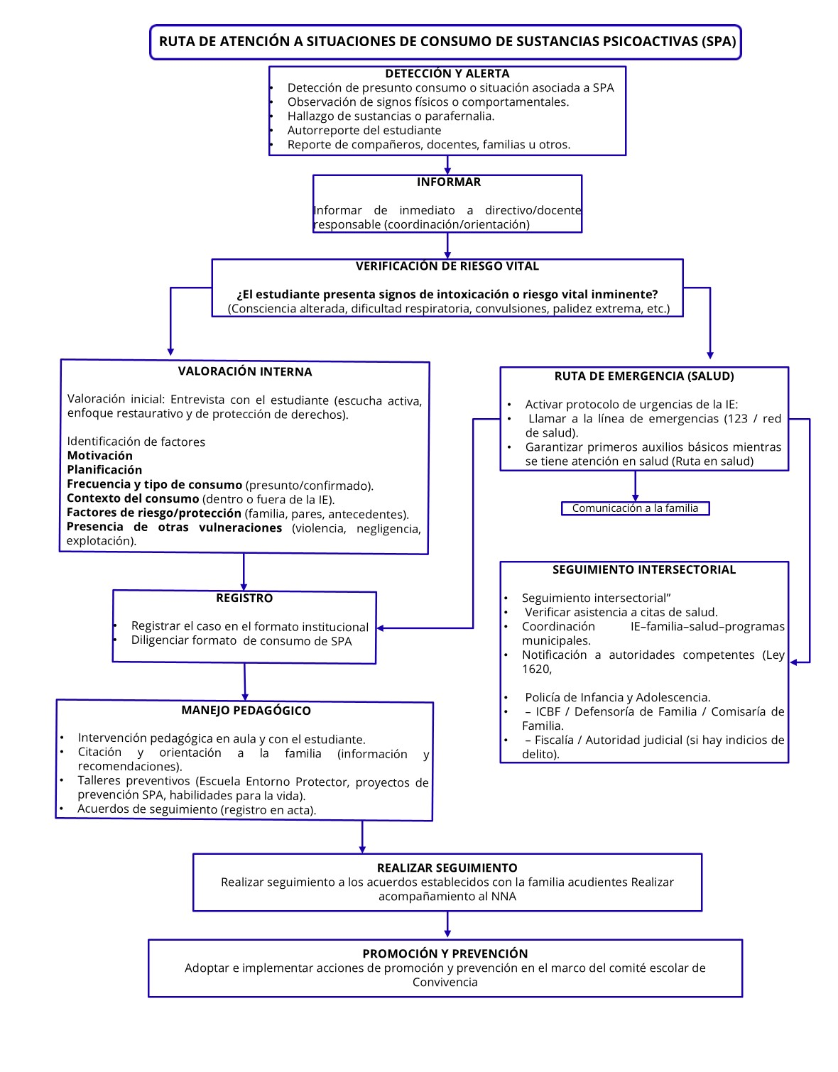

PROTOCOLO DE ATENCIÓN ANTE SITUACIONES DE
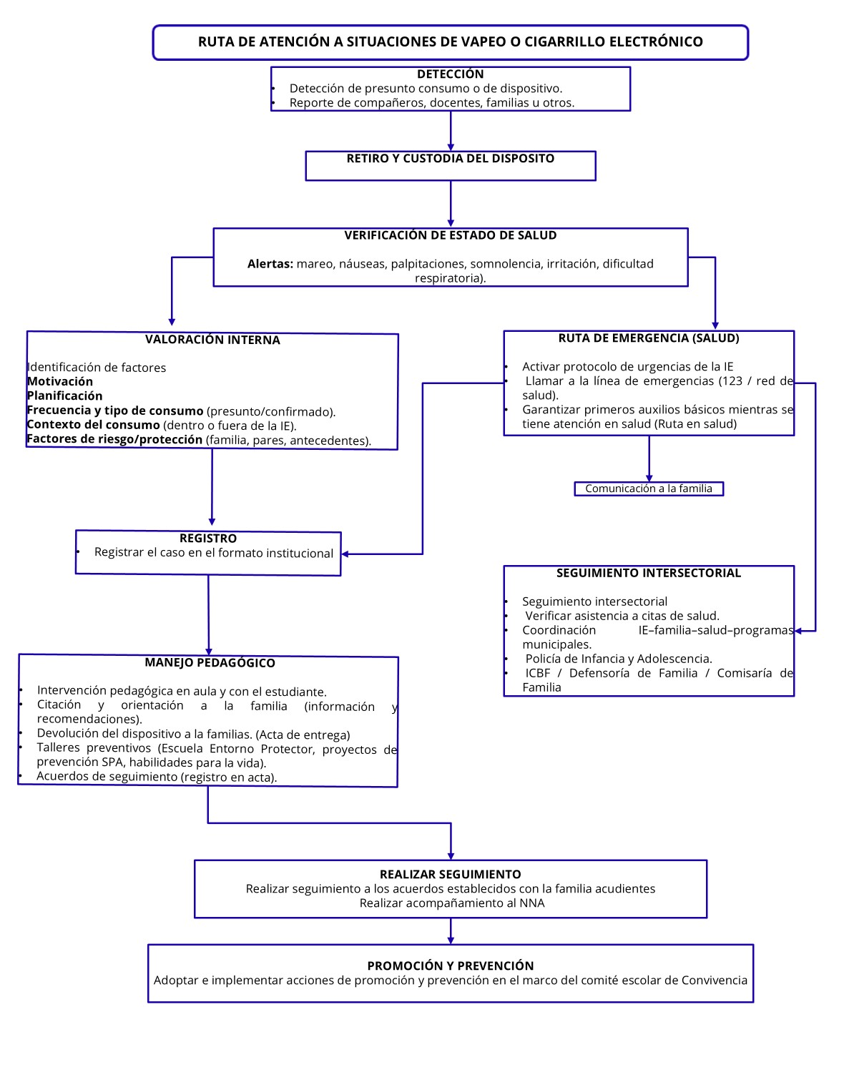

PROTOCOLO DE ATENCIÓN ANTE SITUACIONES DE EMBARAZO ADOLESCENTE
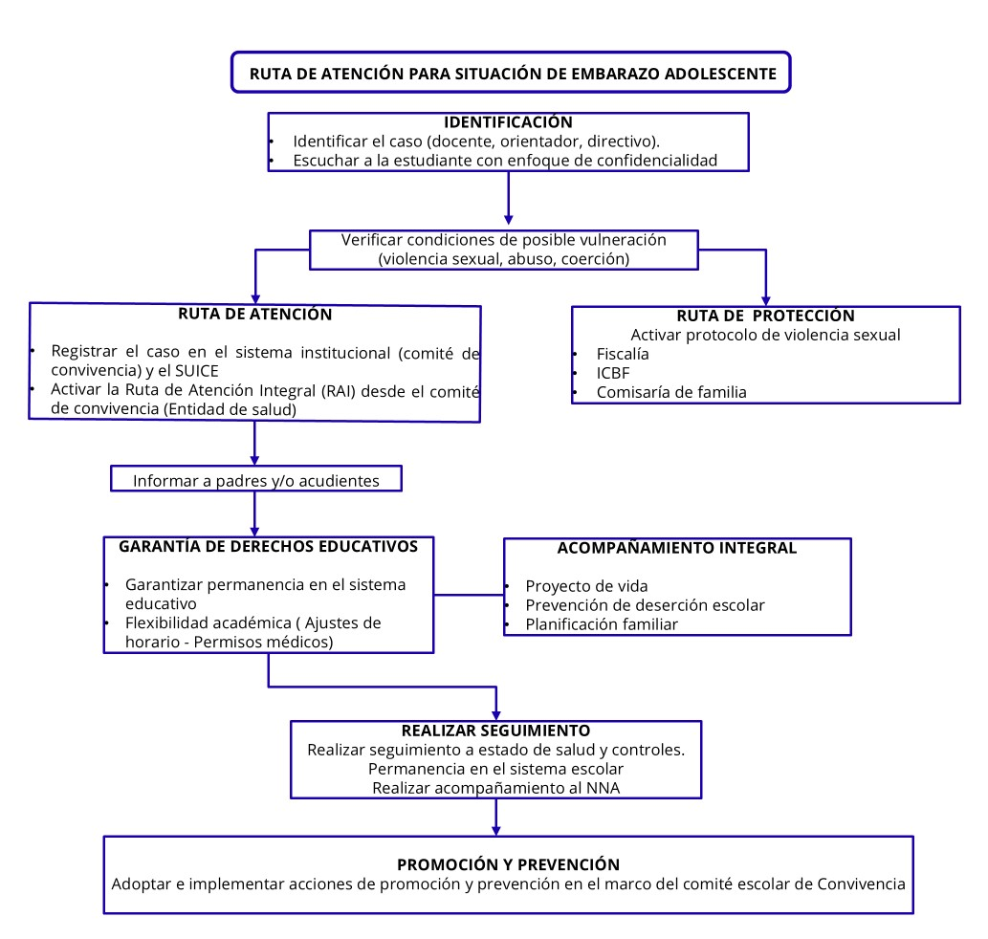

PROTOCOLO DE ATENCIÓN ANTE SITUACIONES DE VIOLENCIA SEXUAL

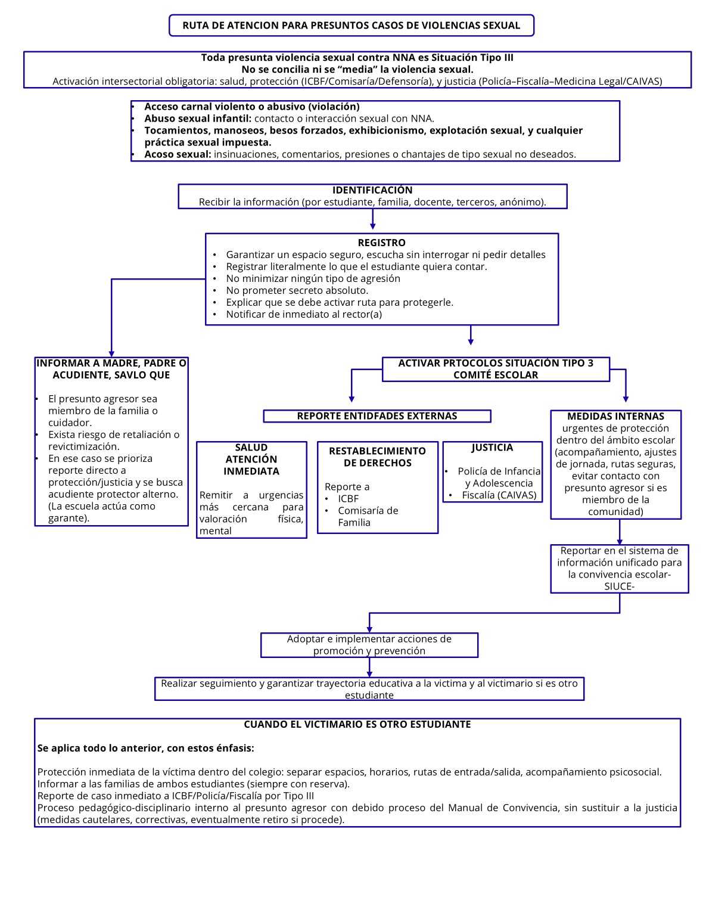

PROTOCOLO DE ATENCIÓN ANTE SITUACIONES DE CONDUCTA SUICIDA
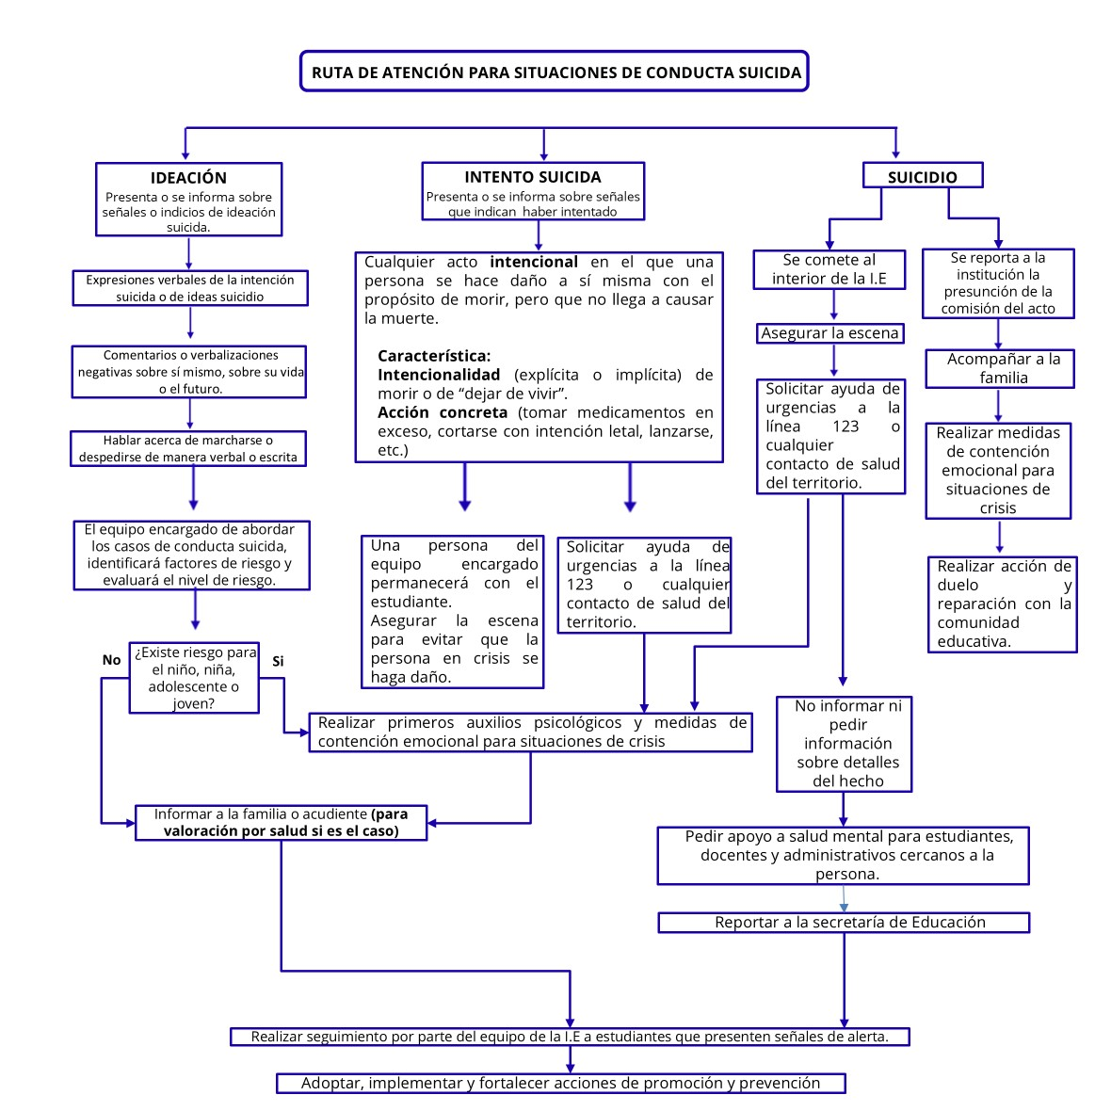
PROTOCOLO DE ATENCIÓN ANTE SITUACIONES DE VIOLENCIAS BASADAS EN GÉNERO
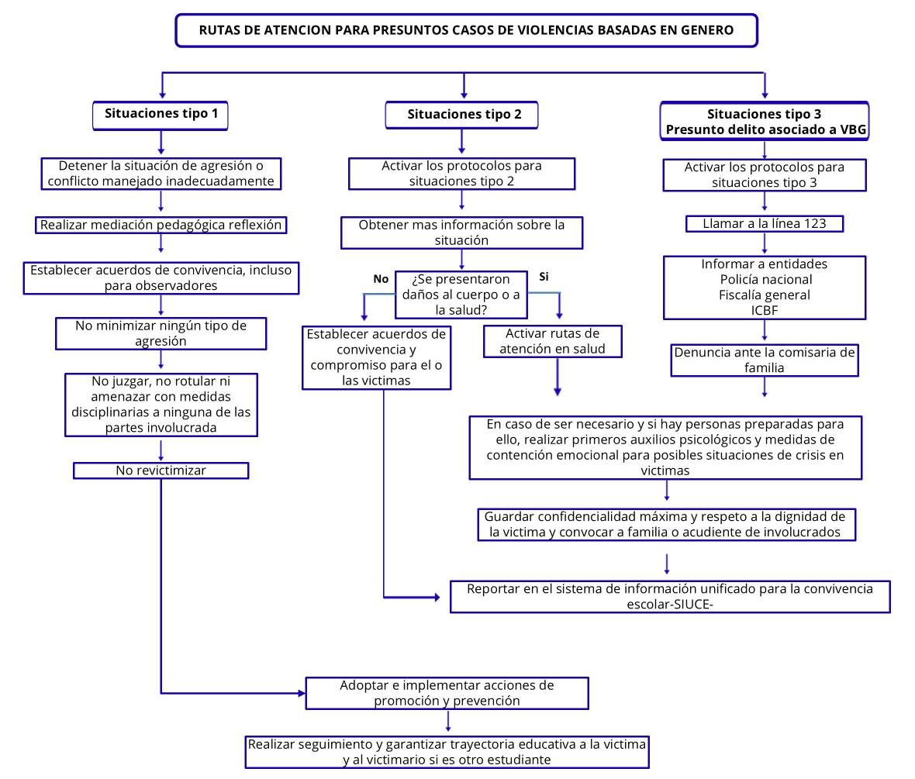
PROTOCOLO DE ATENCIÓN ANTE SITUACIONES DE TRABAJO INFANTIL
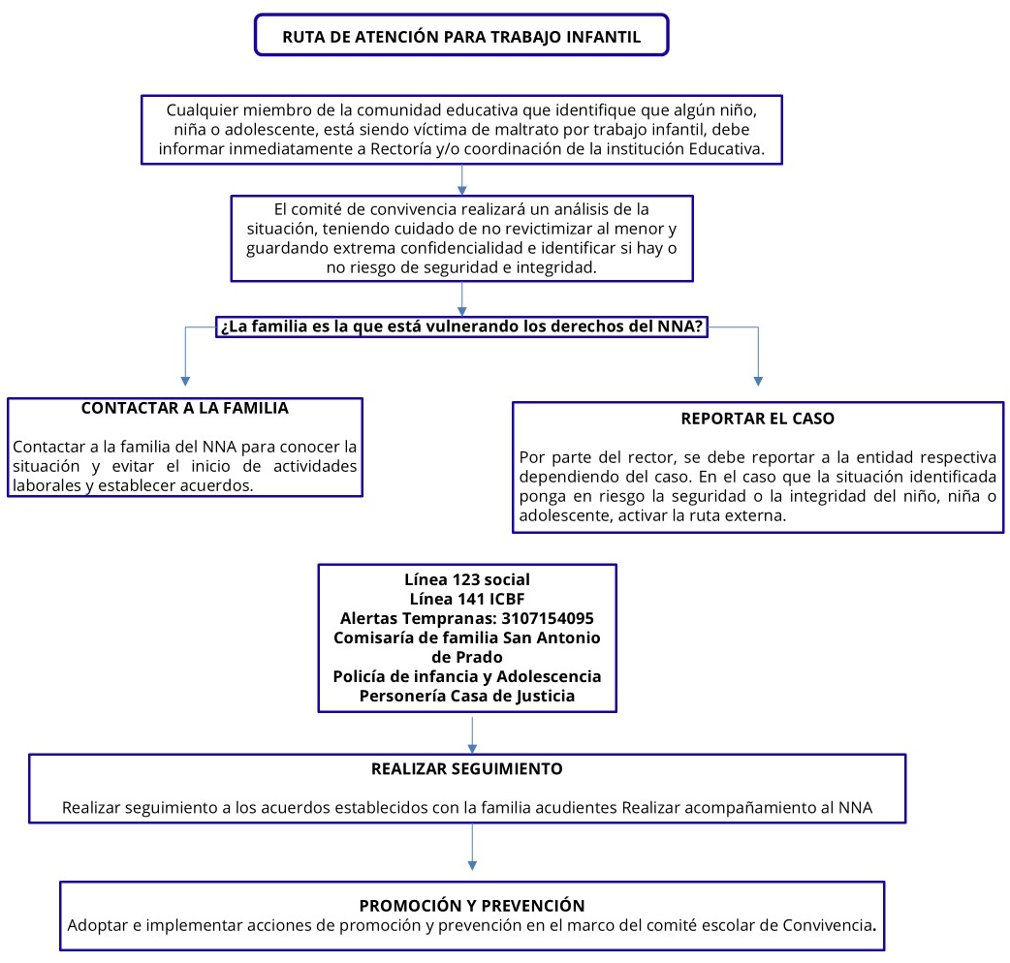

PROTOCOLO DE ATENCIÓN ANTE SITUACIONES DE AUTOLESIÓN SIN IDEACIÓN SUICIDA
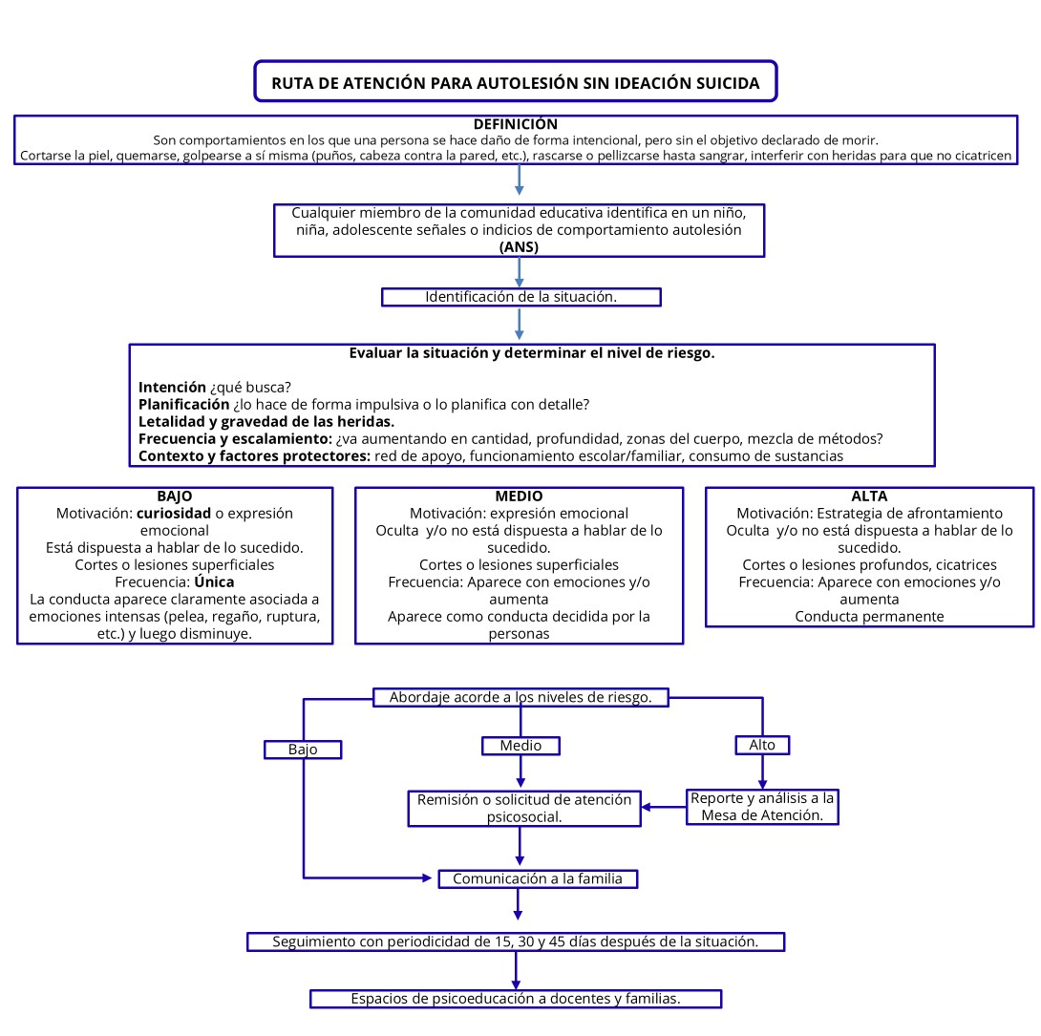

PRINCIPIO DE INTIMIDAD Y CONFIDENCIALIDAD
Dentro de la ruta de atención integral se establecen los siguientes mecanismos para garantizar el derecho a la intimidad y a la confidencialidad de las informaciones suministradas por las personas que intervengan en las actuaciones como de los documentos en medio físico o electrónico que se genere dentro de las mismas.
- Ante la activación de cualquier protocolo de atención debe evitar exponer a los y las estudiantes implicados a cualquier miembro de la comunidad educativa que no sea parte necesaria parte del proceso de atención.
- Ante la activación de cualquier protocolo de atención debe evitar difundirse información sobre lo sucedido a cualquier miembro de la comunidad educativa que no sea parte del proceso de atención.
- Evitar procesos de revictimización en estudiantes al tener que volver vivir un nuevo atentado contra su integridad, su autoestima o su salud mental por medio de relatos o descripción de hechos. Cuando sea necesario y competente dentro del tratamiento institucional se deberá elaborar un relato escrito de lo sucedido por una única vez.
- Los documentos que hagan parte de la ruta de atención no deberán ser divulgados o compartidos con personas que no hagan parte de esta, además solo se darán a conocer cuando sea estrictamente necesario
- En los abordajes de los casos dentro del comité escolar de convivencia se omitirá el nombre del estudiante y se expondrá sólo la situación presentada.
- Los documentos elaborados a partir de la ruta de atención y necesarios para el seguimiento estarán bajo responsabilidad del mediador encargado, del docente, directivo o profesional que activa la ruta hasta el momento en que sean documentados en el archivo de seguimiento del comité escolar de convivencia. Este archivo estará bajo responsabilidad de un integrante de la mesa de seguimiento designado por esta misma

CAPÍTULO VIII
RUTA DE ACTUACIÓN Y GARANTÍAS DEL DEBIDO PROCESO EN EL CONTEXTO ESCOLAR
Toda actuación orientada al análisis de un presunto incumplimiento de deberes se adelantará con observancia del debido proceso, el derecho de defensa, la participación del estudiante y su acudiente, y los principios de razonabilidad, proporcionalidad, enfoque pedagógico y garantía de permanencia en el sistema educativo.
Las siguientes etapas y términos se desarrollarán en días hábiles, sin perjuicio de que, en situaciones que por su complejidad requieran un tiempo adicional, este pueda ampliarse de manera razonable y debidamente justificada.
ETAPA | CONTENIDO MÍNIMO | RESPONSABLE | TÉRMINO
1. Conocimiento o reporte de la situación | Recepción de la queja, informe o reporte verbal o escrito. Se dejará constancia básica de los hechos conocidos, fecha, lugar, personas involucradas y miembro de la institución que conoce la situación. | Docente, director de grupo, coordinador, orientador o directivo docente | Inmediato
2. Revisión inicial y comunicación de inicio de actuación | Se analiza si la situación puede constituir un incumplimiento de los deberes establecidos en el Manual de Convivencia y, de ser procedente, se informa al estudiante y a su acudiente el inicio de la actuación pedagógica o disciplinaria correspondiente. | Coordinación o rectoría | Máximo dos (2) días
3. Caracterización de los hechos y de la norma aplicable | Se describen de manera clara los hechos objeto de revisión, el deber o acuerdo de convivencia presuntamente incumplido y las posibles medidas a considerar dentro del marco del Manual. | Coordinación o rectoría | Con la comunicación de inicio
4. Puesta en conocimiento de la información disponible | Se da a conocer al estudiante y a su acudiente la información, registros o elementos con los que cuenta la institución para el análisis de la situación. | Coordinación, rectoría o quien adelante la actuación | Dentro del día hábil siguiente
5. Escucha y versión de las partes | El estudiante y su acudiente podrán ser escuchados, presentar su versión de los hechos, aportar explicaciones, observaciones y elementos que consideren pertinentes. | Coordinación, rectoría o quien adelante la actuación | Máximo tres (3) días
6. Revisión y valoración de la información | Se revisan los elementos disponibles, se amplía la información cuando sea necesario y se valoran de manera objetiva, integral e imparcial las circunstancias del caso. | Coordinación, rectoría o instancia competente | Máximo cinco (5) días
7. Decisión formativa o disciplinaria | Se adopta una decisión motivada, coherente con los hechos verificados, el Manual de Convivencia y los principios de razonabilidad, proporcionalidad y finalidad pedagógica. Si hay lugar a medida, deberá indicarse su alcance, propósito y forma de seguimiento. | Rectoría o instancia competente | Máximo tres (3) días
8. Comunicación de la decisión | La decisión se comunica al estudiante y a su acudiente por medio idóneo, dejando constancia de la fecha y forma en que se informó. | Quien adopta la decisión | Dentro del día hábil siguiente
9. Solicitud de revisión o recurso | Se informará expresamente la posibilidad de solicitar revisión de la decisión mediante los recursos previstos en este manual, así como el término para presentarlos. | Estudiante y acudiente | Máximo tres (3) días
10. Seguimiento | La institución hará seguimiento al cumplimiento de los compromisos, medidas pedagógicas, apoyos o decisiones adoptadas, garantizando acompañamiento y permanencia educativa. | Coordinación, dirección de grupo, orientación o instancia definida | Durante el tiempo fijado en la decisión
PARÁGRAFO 1. La participación del personero estudiantil como garante o veedor del debido proceso no reemplaza el derecho del estudiante a ser escuchado, presentar su versión, contar con acompañamiento de su acudiente y recibir una actuación respetuosa de sus garantías.
PARÁGRAFO 2. En toda actuación se deberán valorar la edad y madurez del estudiante, su contexto familiar y escolar, las condiciones personales que puedan incidir en la situación, la existencia de barreras para el aprendizaje y la participación, y la obligación institucional de privilegiar medidas pedagógicas, restaurativas y de apoyo que favorezcan la continuidad del proceso educativo.

PROCEDIMIENTO
Las partes inician con análisis objetivo de los hechos antecedentes, causas y consecuencias, evaluando cuando estas corresponden a un fenómeno meramente circunstancial y aislado o está expresando una serie de comportamientos negativos en su formación; respetando el debido proceso, el derecho a la defensa y los recursos de reposición y apelación. Se debe recurrir siempre al diálogo y acciones concertadas.

El personero o personera estudiantil deberá ser convocado y actuar como veedor del debido proceso; para los casos de suspensión de las actividades escolares, el personero deberá dejar sustentada su posición frente al caso, la cual es válida con su firma.

Suspensión de actividades escolares
La suspensión de actividades escolares es una medida disciplinaria de carácter excepcional, temporal y proporcional. Solo podrá adoptarse cuando la situación se encuentre suficientemente esclarecida, se haya garantizado el debido proceso, y la medida resulte necesaria para proteger la convivencia escolar, el bienestar de la comunidad educativa o la integridad de las personas involucradas, siempre que no exista otra alternativa pedagógica menos restrictiva que resulte adecuada.
Toda suspensión deberá ir acompañada de orientaciones académicas, acciones de seguimiento y medidas de apoyo que garanticen la continuidad del proceso formativo del estudiante, así como de una fecha cierta de reintegro. En ningún caso podrá aplicarse como forma de exclusión encubierta ni generar desescolarización de hecho.

No renovación de matrícula, cancelación de cupo o exclusión del servicio educativo
La no renovación de matrícula, la cancelación de cupo o la exclusión del servicio educativo constituyen medidas de aplicación estrictamente excepcional. Solo podrán adoptarse mediante decisión motivada de la instancia competente, con observancia plena del debido proceso y previa valoración de los principios de necesidad, razonabilidad, proporcionalidad y permanencia educativa.
Antes de considerar alguna de estas medidas, la institución deberá haber implementado y documentado, salvo que exista una situación grave y excepcional que lo impida, las acciones pedagógicas, restaurativas y de apoyo que resulten pertinentes para atender la situación y favorecer la permanencia del estudiante.
La decisión deberá señalar de manera clara los hechos verificados, las actuaciones adelantadas, las razones por las cuales las medidas previas resultaron insuficientes y las acciones institucionales orientadas a evitar la interrupción injustificada del proceso educativo.
PARÁGRAFO. La reiteración de anotaciones o registros, por sí sola, no constituye fundamento suficiente para adoptar una medida de exclusión. Toda decisión deberá sustentarse en un análisis individualizado de la situación, del contexto del estudiante y de las garantías del debido proceso.

CAPÍTULO IX
CONDUCTO REGULAR

El conducto regular es el orden estricto en el cual el estudiantado o sus familias deben proceder para la solución de sus inconvenientes y dificultades académicas, frente a una posible vulneración de un derecho del estudiante o situación que afecta el bienestar del estudiante y que se relacione directamente con otro miembro de la comunidad educativa. El reporte para alguno de estos casos debe realizarse de manera precisa de modo verbal o escrito, describiendo modo, lugar y detalles relevantes de la situación, categorizando lo ocurrido (Dificultad o inconveniente referente a lo académico, convivencial, vulneración de un derecho del estudiante) obedeciendo el siguiente orden y escalando una vez se tenga respuesta frente al abordaje de la situación si se considera que no fue adecuada, insuficiente o si la situación persiste.

Orden de procedencia:
1. Docente responsable en el momento que ocurre la situación o docente del área con el que se presenta la dificultad
2. Director de grupo.
3. Coordinador
4. Rector de la institución

Dentro del abordaje de la situación se podrá solicitar acompañamiento, consulta o derivación a alguno de los profesionales de apoyo institucional o al comité de convivencia escolar (de considerarse necesario y estar dentro de las situaciones que este aborda)

CAPÍTULO X
FLEXIBILIZACIÓN O TEMPORALIZACIÓN HORARIA ASISTIDA COMO AJUSTE RAZONABLE DESDE LA EDUCACIÓN INCLUSIVA

La flexibilización o temporalización horaria asistida es una medida de apoyo pedagógico y un ajuste razonable de carácter temporal, excepcional y revisable, orientado a garantizar el derecho a la educación, la participación, el bienestar y la permanencia escolar de los estudiantes que, por sus condiciones o circunstancias particulares, requieran una modificación transitoria en su jornada o en la forma de asistencia.
Esta estrategia no constituye sanción disciplinaria ni medida de exclusión. En ningún caso podrá utilizarse como castigo por situaciones de convivencia ni como reemplazo de las actuaciones pedagógicas o disciplinarias previstas en el debido proceso escolar.

Condiciones mínimas para su implementación
La flexibilización o temporalización horaria asistida solo procederá cuando existan condiciones que la justifiquen y deberá cumplir, como mínimo, con los siguientes criterios:
- contar con sustento técnico, médico, pedagógico o psicosocial, según la situación;
- definir claramente su finalidad, duración inicial y fecha de revisión;
- establecer un plan pedagógico individual con responsabilidades institucionales y familiares;
- fijar criterios de seguimiento y de retorno progresivo a la jornada ordinaria;
- garantizar la participación del estudiante, de acuerdo con su edad y nivel de madurez, así como el consentimiento informado de su madre, padre o acudiente;
- articularse con el PIAR y con otros ajustes razonables, cuando corresponda;
- dejar constancia escrita de la decisión mediante acta y, cuando aplique, mediante acto administrativo rectoral.

Seguimiento y retorno
La estrategia deberá ser objeto de seguimiento periódico para valorar su pertinencia, los avances del estudiante, la suficiencia de los apoyos brindados y las condiciones para su retorno progresivo o total a la jornada ordinaria. Como regla general, esta revisión se realizará cada quince (15) días o, como máximo, una vez al mes.
Todo seguimiento deberá quedar por escrito y asegurar que la medida conserve su finalidad pedagógica, no genere segregación ni afecte injustificadamente la participación y el proceso académico del estudiante.

Modalidades
La institución podrá implementar modalidades semiparcial, parcial o total, siempre que cada una responda a una justificación suficiente, tenga carácter temporal, resulte proporcional a la necesidad identificada y garantice efectivamente la continuidad del proceso formativo.
La modalidad total deberá aplicarse con especial cautela, por el tiempo estrictamente necesario y con seguimiento reforzado por parte de la institución.

PARÁGRAFO. Cuando la situación del estudiante esté relacionada con discapacidad, talento excepcional, condición de salud física o mental, embarazo, lactancia, amenaza, desplazamiento, tratamiento médico o cualquier otra circunstancia de vulnerabilidad, la flexibilización deberá orientarse desde el enfoque diferencial, la no discriminación, la educación inclusiva y la garantía de permanencia, en articulación con la familia y, cuando corresponda, con las entidades competentes.

CAPITULO XI
PRESENTACIÓN PERSONAL DE LOS ESTUDIANTES Y UNIFORMES

El uniforme de los alumnos, rige desde el grado de preescolar hasta undécimo; en ningún caso los estudiantes podrán ser desescolarizados por no portar el uniforme, ni tampoco se exigirán marcas ni proveedores específicos.

Con base en la Sentencia T-562/13 “Uso de uniforme de acuerdo con la identidad sexual; el uniforme para estudiantes en periodo de transición con identidad de género” se estipula que, en caso de que existan estudiantes que se encuentran en periodo de transición con identidad de género y requieren cambio de uniforme, éste deberá ser solicitado por escrito por los padres de familia/acudientes, y deberán aportar evidencia de que dicho estudiante está recibiendo el respectivo acompañamiento psicológico en este proceso transicional. Para tal caso de transición deberán usar el uniforme de educación física mientras se define la situación. En el momento que el estudiante haya definido su identidad de género, podrá portar el uniforme con que mejor se sienta identificado, siguiendo las normas del manual de convivencia.
La institución está convencida que con el uniforme se reafirma el sentido de pertenencia y de identidad de cada uno de los estudiantes, porque a todos los seres humanos les importa el hecho de ser reconocidos como miembros de una institución. El uniforme cumple esta valiosa función y por lo tanto es obligatorio para todos los estudiantes de la institución educativa Manuel J. Betancur.
La institución educativa reconoce y garantiza el derecho a la dignidad humana, la igualdad, la no discriminación, el libre desarrollo de la personalidad y la autonomía progresiva de los niños, niñas y adolescentes. En consecuencia, la aplicación de las normas sobre presentación personal y uso del uniforme se realiza con enfoque de derechos, enfoque diferencial y respeto por la identidad de género.
La institución garantizará que las y los estudiantes puedan portar el uniforme con el que se identifiquen, en condiciones de dignidad, igualdad y no discriminación, conforme al interés superior del niño, niña o adolescente, la autonomía progresiva y la jurisprudencia constitucional.
La institución adoptará acciones razonables de acompañamiento con el estudiante y su familia o acudiente, cuando ello resulte procedente, con el fin de favorecer un entorno protector, respetuoso e incluyente. En todos los casos deberá evitarse cualquier práctica que implique exposición indebida, revictimización, estigmatización o trato diferenciado injustificado.
La institución cuenta con dos tipos de uniforme, de los cuales, la familia podrá optar por uno o por los dos, según sus condiciones económicas: Uniforme de gala y uniforme de Educación Física.
Uniforme de gala:
Opción 1:
- Yomber en poliéster a cuadros de color vino tinto, verde y negro, cuello en V y termina con tres botones negros en posición vertical; cierre al lado izquierdo, pretina de 4 centímetros de ancho. En la falda hay nueve pliegues cada uno de 4 centímetros de ancho, al igual que en la parte de atrás. La falda se debe llevar a la altura de la rodilla.
- Blusa blanca camisera con manga tres cuartos
- Zapatos de color negro.
- Medias: Totalmente blancas y a la rodilla.
Opción 2:
- Jean: azul índigo acorde con talla corporal sin bordados, adornos, ni orificios.
- Camiseta: Blanca de cuello y puños con franjas verde y roja y con el escudo de la institución.
- Zapatos (pueden ser tenis) negros con cordones del mismo color.
- Medias azules oscuras o negras
- Correa negra sin accesorios ni adornos.
Uniforme de educación física:
- Sudadera: Color verde, fondo entero con bordes laterales de color rojo, con las iniciales de la institución en pierna derecha, bota recta. (No bota tubo).
- Medias: Blancas y largas
- Tenis: Totalmente blancos con cordones blancos
- Camiseta blanca de cuello, puños con franjas verde y roja y con el escudo de la institución, esta debe ser acorde a la talla corporal del estudiante.

Chaqueta: Color verde, manga larga, con cierre en su parte delantera y con el escudo de la institución al lado superior izquierdo. Esta chaqueta puede ser utilizada tanto con el uniforme de gala como con el de educación física.
PARÁGRAFO: En la institución educativa Manuel J. Betancur no es causal de negación de cupo o desescolarización el uso indebido y/o no porte del uniforme establecido. Cabe anotar que en el proceso de admisión se llega a un acuerdo con las familias ante dificultades de tipo económico para la adquisición de los uniformes; así mismo, se tramitan las excusas respectivas con la coordinación, llegando a acuerdos en cuanto a necesidad de plazos.
CAPITULO XII
RECONOCIMIENTOS A LA COMUNIDAD EDUCATIVA
ESTÍMULOS PARA LOS ESTUDIANTES

Se otorgarán incentivos a los alumnos que se distingan por su rendimiento académico, espíritu investigativo, de cooperación; o que sobresalgan en certámenes deportivos, culturales, científicos o académicos. Estos estímulos son:

Medalla Manuel J. Betancur al alumno que conserve la excelencia en la vivencia de los valores característicos de la filosofía institucional, tanto en el campo académico como formativo.
Inclusión en el cuadro de honor o cartelera de reconocimientos.
Ser elegido para los cargos de representación de los alumnos, tales como personero, contralor, representante de grupo, representante estudiantil en el consejo directivo.

Derecho a trofeos, condecoraciones, premios, menciones especiales y a representar el curso en la izada de bandera o en actos comunitarios, con notificación al padre de familia y anotación en el observador del alumno.

Derecho a representar la institución educativa en todo tipo de certámenes o eventos de carácter: local, nacional o internacional, con la ayuda económica de la institución, la administración municipal o de la empresa privada.

Asistencia a la ceremonia de graduación para los alumnos de los grados 11° que hayan aprobado todas las áreas, cumplido con el servicio social obligatorio, las horas de constitución política y que no hayan sido sancionados disciplinariamente.

La institución en su proceso de formación integral analiza en sus estudiantes el trabajo de introyección de valores inculcados durante el transcurso del año lectivo, así mismo su proceso cognitivo personal y social y les ofrece los siguientes estímulos:

- Anotaciones positivas en el oberador del estudiante. (O dónde?)
- Tener el honor de ser monitores en las diferentes áreas.
- Representar a la Institución en eventos culturales, deportivos, recreativos, y científicos en el ámbito local, regional, nacional e internacional.
- Finalizado cada período escolar, la Comisión de Evaluación y Promoción elegirá el mejor grupo a nivel académico y disciplinario (uno entre preescolar y básica primaria y otro entre la básica secundaria y media), para premiar su esfuerzo con una salida pedagógica
- La Comisión de Evaluación y Promoción otorgará el reconocimiento a la excelencia integral para los estudiantes que lograron el mejor desempeño académico, personal y social durante cada uno de los periodos del año escolar.
- Aparecer en el cuadro de honor de la institución (dos estudiantes) por cumplir con las cualidades del perfil del estudiante del Manuel J. Betancur.

Antes de finalizar el año escolar se desarrolla el acto de la excelencia donde, en ceremonia pública se destacan y se premian reconocen con la medalla Manuel J Betancur:

- Perfil Manuel J Betancur: Máxima distinción otorgada a los estudiantes (1 por grupo) que se destacan por la vivencia de los principios y valores institucionales, por su buen comportamiento (disciplina y convivencia) en cada momento y lugar, por la cultura en sus modales y expresiones y por su buen desempeño académico.
- Perfil excelencia académica: Distinción otorgada al estudiante (1 por grupo) que obtiene el mejor desempeño académico (determinado por el promedio numérico de las valoraciones acumuladas para el año de todas las áreas)

En la ceremonia de proclamación de bachilleres se tienen los siguientes reconocimientos entre los graduandos:
Mejor Bachiller:
Distinción otorgada al estudiante que, durante toda su formación, se destacó de manera integral por su excelencia académica, su vivencia constante de los valores institucionales, su liderazgo positivo, sentido de responsabilidad y compromiso con la comunidad educativa.
Mejor puntaje en pruebas Saber:
Reconocimiento otorgado al estudiante que obtiene el puntaje más alto en las Pruebas Saber, evidenciando un sobresaliente nivel de competencias académicas y preparación integral.
Mejor talento deportivo:
Distinción otorgada al estudiante que se destaca por sus habilidades deportivas, su disciplina, compromiso, espíritu competitivo y representación destacada de la institución en actividades y competencias deportivas.
Constancia y perseverancia:
Reconocimiento otorgado al estudiante que demuestra esfuerzo continuo, dedicación y superación personal frente a las dificultades, manteniendo una actitud firme hacia el logro de sus metas académicas y personales.
Sentido de pertenencia:
Distinción otorgada al estudiante que evidencia amor, respeto y compromiso con la institución, participando activamente en sus actividades y promoviendo su buen nombre dentro y fuera de ella.
Mejor compañero (1 por cada grupo):
Reconocimiento otorgado al estudiante que se caracteriza por su compañerismo, respeto, solidaridad, empatía y capacidad para fomentar un ambiente de convivencia armónica dentro de su grupo. Este es elegido por los y las estudiantes de cada grupo.

Finalizado el año escolar se otorgan los siguientes galardones:

- Perfil Manuel J Betancur Máxima distinción otorgada a un estudiante por grupo que se destacan por la vivencia de los principios y valores institucionales, por su buen comportamiento (disciplina y convivencia) en cada momento y lugar, por la cultura en sus modales y expresiones y por su buen desempeño académico.
- Reconocimiento al esfuerzo: Se asigna al estudiantado que, a pesar de sus dificultades, mantuvieron la constancia y responsabilidad para alcanzar un buen desempeño académico personal y social.
- Reconocimiento al espíritu cívico: Por respetar el bien común, tener conciencia de que nuestros actos repercuten en la sociedad, respetar las autoridades y la libertad de los otros, lo mismo que colaborar y servir de una manera desinteresada.
- Reconocimiento a la Responsabilidad: La persona responsable se hace cargo de sí misma y de su conducta, es dueña de sus acciones y responde por ellas, es amiga de lo óptimo y enemiga de la mediocridad, su meta es la perfección.
- Reconocimiento a la Puntualidad: Es una de las más valiosas cualidades humanas. La puntualidad habla de disciplina personal, respeto hacia el otro, valoración del tiempo
- Reconocimiento al Excelente comportamiento (disciplina y convivencia): Se otorga este reconocimiento a los estudiantes que acatan las normas establecidas en el Manual de Convivencia, favorecen el ambiente de libertad, respetan las pautas de comportamiento (disciplina y convivencia) establecidas y actúan de manera responsable y autónoma.
- Reconocimiento al Servicio a la Comunidad: A través del cual se reconoce a los estudiantes que sobresalieron en el servicio a la Comunidad Educativa durante todo el año escolar (periódico escolar, prevención y atención de desastres, timbre para iniciar o finalizar las clases, emisora y sonido, entre otros).
- Mérito a la Participación Estudiantil: Se otorga a los estudiantes que cumplieron su labor como mejores Representantes de Grupo, al Personero de los estudiantes, a los integrantes del Consejo Estudiantil, al Representante de los estudiantes ante el Consejo Directivo, al Contralor Escolar y a su grupo de apoyo y al líder de mediación.
- Participación en actividades externas: Se reconoce con esta distinción a quienes han sido premiados por su destacada participación representando a la Institución, al municipio, a la región o al país, en actividades deportivas, culturales, religiosas, académicas, entre otras. Quienes reciban estas distinciones externas deben informarlas al Coordinador.

ANEXOS
- DEFINICIONES LEY 1620 Y LEY 1075
Acceso carnal: De acuerdo con el código penal colombiano, artículo 212, se entiende como “la penetración del miembro viril por vía anal, vaginal u oral, así como la penetración vaginal o anal de cualquier otra parte del cuerpo humano u otro objeto”. La Ley 599 de 2000 consagra varios tipos de acceso carnal a saber: 1) El acceso carnal violento (artículo 205): cuando se realiza con otra persona mediante el uso de la violencia. “Por violencia (...) la Corte entendió esta como la fuerza, el constreñimiento, la presión física o psíquica –intimidación o amenaza - que el agente despliega sobre la víctima para hacer desaparecer o reducir sus posibilidades de oposición o resistencia a la agresión que ejecuta”. (Giraldo & Sierra, 2010); 2) El acceso carnal en persona puesta en incapacidad de resistir (artículo 207): cuando se realiza con persona a la cual se haya puesto en incapacidad de resistir o en estado de inconsciencia, o en condiciones de inferioridad síquica que le impidan comprender la relación sexual o dar su consentimiento; 3) El acceso carnal abusivo con menor de 14 años (artículo 208): cuando se realiza con una persona menor de 14 años. En este delito resulta irrelevante que el menor de 14 años haya dado su consentimiento; 4) Acceso carnal con incapaz de resistir (artículo 210): cuando se realiza a una persona en estado de inconsciencia, que padezca trastorno mental o que esté en incapacidad de resistir.
Acción reparadora: Toda acción pedagógica que busca enmendar y compensar daños causados a otras personas. Son acciones que pretenden restablecer las relaciones o el ambiente escolar de confianza y solidaridad. Este tipo de acciones son construidas colectivamente y pueden activarse para atender conflictos manejados inadecuadamente (situaciones tipo I y II).
Acoso escolar (intimidación, bullying o matoneo): De acuerdo con el artículo 2 de la Ley 1620 de 2013, es toda conducta negativa, intencional, metódica y sistemática de agresión, intimidación, humillación, ridiculización, difamación, coacción, aislamiento deliberado, amenaza o incitación a la violencia o cualquier forma de maltrato psicológico, verbal, físico o por medios electrónicos contra un niña, niño o adolescente, por parte de un estudiante o varios de sus pares con quienes mantiene una relación de poder asimétrica, y que se presenta de forma reiterada o a lo largo de un tiempo determinado. También puede ocurrir por parte de docentes contra estudiantes, o de estudiantes contra docentes, y ante la indiferencia o complicidad de su entorno (Decreto 1965 de 2013, artículo 39). El desbalance de poder y el hecho de que el acoso escolar implique agresión repetida por parte de quien tiene más poder sobre quien tiene menos, diferencian al acoso escolar de las situaciones de conflicto manejado inadecuadamente.
Acoso por homofobia o basado en actitudes sexistas: Situaciones en las que se observan de manera repetida y sistemática agresiones como apodos, bromas, insultos, rumores, comentarios ofensivos verbales o escritos (notas en los baños, paredes, tableros, pupitres) relativos a la orientación sexual real o supuesta de la persona o a su identidad de género. Se incluyen prácticas repetidas de segregación (separar del grupo), de exclusión (impedir la participación en las actividades y toma de decisiones) o de discriminación (establecer barreras o restricciones para el disfrute de los derechos fundamentales). Este tipo de acoso generalmente se dirige hacia las personas que expresan una sexualidad que no cumple con los estereotipos sociales asociados al género o a la orientación sexual.
Agresión Escolar: Toda acción realizada por una o varias personas que conforman la comunidad educativa y que busca afectar negativamente a otras personas de la misma comunidad, de las cuales por lo menos una es estudiante. La agresión escolar puede ser física, verbal, gestual, relacional y electrónica (Decreto 1965 de 2013, artículo 39).
Acoso sexual: De acuerdo con el código penal colombiano, artículo 210A, el acoso sexual es un delito y lo define como “el que en beneficio suyo o de un tercero y valiéndose de su superioridad manifiesta o relaciones de autoridad o de poder, edad, sexo, posición laboral, social, familiar o económica, acose, persiga, hostigue o asedie física o verbalmente, con fines sexuales no consentidos, a otra persona”. Se puede complementar esta definición entendiendo el acoso sexual como situaciones en las que se observan agresiones de manera repetida y sistemática como mecanismo para socavar a otra persona mediante su objetivización. Esto puede relacionarse con la obtención de placer sexual sin el consentimiento de una de las partes implicadas. El acoso sexual incluye, entre otros, comentarios sexuales; opiniones sobre el cuerpo que son catalogados como agresivas en tanto no son solicitados o se dan entre personas que no se conocen o no tienen una relación de confianza (por ejemplo, piropos); comentarios que se refieren al cuerpo de una persona como objeto y suponen el poder de alguien sobre el cuerpo de la misma. El acoso sexual también consiste en gestos vulgares y la insistencia no consentida en tener encuentros privados o actividad sexual.
Actividad sexual: Conjunto de procesos individuales o interpersonales que tienen como fin la excitación o la satisfacción del deseo sexual y que pueden culminar o no en el orgasmo. Estos procesos incluyen fantasías sexuales; masturbación; besos en la boca o en otras partes del cuerpo; caricias por encima de la ropa; caricias por debajo de la ropa; estimulación mutua de los genitales con las manos o la boca; simulación de la relación sexual con o sin la ropa puesta; penetración vaginal, o penetración anal (Vargas, 2013).
Actividad sexual penetrativa, acto sexual o relación sexual Conducta sexual que implica contacto entre el pene, la vulva, el ano o la boca entre dos o más personas. También incluye actividades interpersonales que implican la introducción en el ano o la vagina de la mano, el dedo o cualquier otro objeto (Vargas & Barrera, 2003).
Acto sexual violento, en persona puesta en incapacidad de resistir o con menores de 14 años. El código penal colombiano no provee una definición de acto sexual en la forma en que el artículo 212 la brinda para el acceso carnal. Sin embargo, de su artículo 206 se puede deducir que acto sexual será todo aquel diferente al acceso carnal. La Ley penal colombiana consagra varios tipos de acto sexual: 1) El acto sexual violento (artículo 206): cuando se realiza a otra persona un acto sexual diferente al acceso carnal mediante violencia. “Por violencia (...) la Corte entendió esta como la fuerza, el constreñimiento, la presión física o psíquica – intimidación o amenaza- que el agente despliega sobre la víctima para hacer desaparecer o reducir sus posibilidades de oposición o resistencia a la agresión que ejecuta”. (Giraldo & Sierra, 2010); 2) El acto sexual en persona puesta en incapacidad de resistir (artículo 207): cuando se realiza con persona a la cual se haya puesto en incapacidad de resistir o en estado de inconsciencia, o en condiciones de inferioridad síquica que le impidan comprender la relación sexual o dar su consentimiento; 3) Actos sexuales con menor de 14 años (artículo 209): cuando se realizan actos sexuales, deferentes al acceso carnal, con persona menor de 14 años o en su presencia, o la induzca a prácticas sexuales. En este delito resulta irrelevante que el menor de 14 años haya dado su consentimiento; 4) Actos sexuales con incapaz de resistir (artículo 210): cuando se realiza a una persona en estado de inconsciencia, que padezca trastorno mental o que esté en incapacidad de resistir.
Agresión electrónica: Toda acción que busque afectar negativamente a otras personas a través de medios electrónicos. Incluye la divulgación de fotos o videos íntimos o humillantes en Internet, realizar comentarios insultantes u ofensivos sobre otras personas por medio de redes sociales (Twitter, Facebook, YouTube, entre otros) y enviar correos electrónicos o mensajes de texto insultantes u ofensivos; tanto de manera anónima como cuando se revela la identidad de quien los envía (Decreto 1965 de 2013, artículo 39).
Agresión esporádica: Cualquier tipo de agresión que ocurre solo una vez, es decir, que no hace parte de un patrón de agresiones repetidas contra una misma persona. Este concepto incluye eventos aislados de agresión física, verbal o relacional. No incluye agresiones electrónicas que se realizan en redes sociales virtuales, dado que estas, al divulgarse, se convierten en ofensas repetidas. Por ejemplo, subir una foto íntima a una red social en Internet no puede considerarse agresión esporádica a pesar de que la foto solamente se subió una vez, pues dicha foto puede ser compartida y reenviada en innumerables ocasiones. En cambio, un mensaje de texto ofensivo sí puede considerarse agresión esporádica si no hace parte de un patrón de agresiones y es enviado solamente a la persona agredida.
Agresión física: Toda acción que tenga como finalidad causar daño al cuerpo o a la salud de otra persona. Incluye puñetazos, patadas, empujones, cachetadas, mordiscos, rasguños, pellizcos, jalón de pelo, entre otras (Decreto 1965 de 2013, artículo 39).
Agresión gestual: Toda acción que busque con los gestos degradar, humillar, atemorizar o descalificar a otras personas (Decreto 1965 de 2013, artículo 39).
Agresión relacional: Toda acción que busque afectar negativamente las relaciones de las personas. Incluye excluir de grupos, aislar deliberadamente y difundir rumores o secretos buscando afectar negativamente el estatus o imagen que tiene la persona frente a otras (Decreto 1965 de 2013, artículo 39).
Estos comportamientos pueden también tener un contenido sexual si la agresión relacional está relacionada con la discriminación por el sexo de las personas, su orientación sexual, su identidad de género, sus relaciones de pareja o sus comportamientos sexuales.
Agresión verbal: Toda acción que busque con las palabras degradar, humillar, atemorizar o descalificar a otras personas. Incluye insultos, apodos ofensivos, burlas y amenazas (Decreto 1965 de 2013, artículo 39).
Ciberacoso escolar (acoso electrónico o Ciberbullying): De acuerdo con el artículo 2 de la Ley 1620 de 2013, es toda forma de intimidación con uso deliberado de tecnologías de información (Internet, redes sociales virtuales, telefonía móvil y videojuegos online) para ejercer maltrato psicológico y continuado (Decreto 1965 de 2013, artículo 39). Incluye agresiones electrónicas que pueden haberse realizado una sola vez, pero que se convierten en situaciones de agresión repetida al quedar en espacios virtuales a los cuales muchas personas pueden acceder.
Clima de aula: Se refiere al contexto o ambiente de trabajo que se crea en un aula de clase, y en cada una de las asignaturas que en ella se desarrolla. Se define a partir de la interacción entre las características físicas del sitio donde se imparte la clase, las características de estudiantes y docentes, la misma asignatura, las estrategias pedagógicas y didácticas utilizadas, e incluso las particularidades del EE y la calidad de las relaciones entre estudiantes, y entre docentes y estudiantes en el aula (Somersalo, Solantaus & Almqvist, 2002). Hay por lo menos dos dimensiones fundamentales para un clima del aula favorable a la convivencia: 1) el cuidado en las relaciones y 2) la estructura de la clase. El cuidado en las relaciones se refiere a la preocupación mutua por el bienestar de otras personas, la comunicación, la calidez y el afecto en las relaciones, la cohesión del grupo, el manejo constructivo de conflictos, el tomar realmente en serio a otra persona y el apoyo a quien lo necesite. La estructura de la clase se refiere al establecimiento de normas y su aplicación consistente, al orden en la clase y al seguimiento de instrucciones (Chaux, 2012). Las dos dimensiones son importantes para el desarrollo y puesta en práctica de competencias ciudadanas.
Clima institucional: Es un término global que abarca distintos aspectos de la calidad de las relaciones en la comunidad educativa (Chaux, 2012). El clima institucional se refiere a las relaciones entre docentes, estudiantes, directivas, docentes con funciones de orientación, personal de apoyo, familias y personal administrativo. Incluye aspectos tan diversos como el sentido de pertenencia, la satisfacción laboral, la conexión percibida entre las personas que conforman la comunidad educativa, el apoyo con el que perciben que pueden contar o la percepción sobre qué tanto las opiniones son tenidas en cuenta (Chaux, 2012; LaRusso, Jones, Brown & Abder, 2009; Orpinas & Home, 2006). En tal sentido, este representa la particularidad de cada uno de los EE, ya que en él influyen variables como su estructura organizacional, el liderazgo de sus directivas, su tamaño, las características de cada una de las personas que conforman la comunidad educativa, y el contexto en el que está ubicado. Se ve influenciado por el clima de aula. Un clima institucional democrático permite que todas las personas que conforman la comunidad educativa sientan que pueden involucrarse en los proyectos y decisiones importantes que afectan a la escuela (Chaux, 2012). Este tipo de climas institucionales hacen posibles climas democráticos en las aulas.
Coerción Sexual: Es el uso del poder o la fuerza para obligar a alguien a participar, de cualquier forma, en actividades sexuales.
Competencias ciudadanas: Competencias básicas que se definen como el conjunto de conocimientos y habilidades cognitivas, emocionales y comunicativas que, articuladas entre sí, hacen posible que los ciudadanos y ciudadanas actúen de manera constructiva en una sociedad democrática (Ley 1620 de 2013, artículo 2).
Son todas aquellas capacidades cognitivas, emocionales y comunicativas que, integradas con conocimientos y actitudes, permiten que las personas se relacionen pacíficamente, y participen constructiva y democráticamente en una sociedad. Algunos ejemplos son la empatía, la toma de perspectiva, el pensamiento crítico, la escucha activa y la consideración de consecuencias. Existen diversas propuestas prácticas sobre cómo promover el desarrollo de las competencias ciudadanas (Chaux, 2012; Chaux, Lleras & Velásquez, 2004; Ruiz-Silva & Chaux, 2005). Una de ellas son los pactos de aula los cuales, al utilizarse como una estrategia para desarrollar competencias ciudadanas, adquiere un sentido pedagógico que va más allá del acuerdo entre estudiantes y docentes para construir normas y regular las relaciones interpersonales y de conocimiento que se producen al interior del aula. Implica el intercambio de conocimientos, la negociación de saberes y la transacción de las compresiones, las concepciones y los ideales de cada persona o colectivo sobre la vida (Soler, 2011).
Comportamiento sistemático: Son acciones que se presentan con frecuencia. También se refiere a toda acción que se ha realizado repetidamente de manera similar y con las mismas personas involucradas (por ejemplo, agresiones que recaen siempre sobre la misma persona agredida o agresiones que suelen presentarse con frecuencia).
Conflicto: Situación que se caracteriza porque hay una incompatibilidad real o percibida entre los intereses de una o varias personas (Decreto 1965 de 2013, artículo 39).
Esta incompatibilidad puede manifestarse mediante conversaciones, diálogos, discusiones, altercados, enfrentamientos o incluso riñas. Aunque los conflictos pueden escalar hasta generar situaciones de acoso escolar, es importante diferenciarlos, pues las situaciones de acoso escolar se caracterizan por la presencia de agresiones, que se dan de manera recurrente por parte de quienes tienen más poder sobre quienes tienen menos. Teniendo en cuenta que los conflictos son situaciones comunes y propias de una sociedad plural y democrática en la que todas las personas pueden pensar, creer y sentir diferente, lo importante no es eliminarlos o mitigarlos, sino manifestarse de una forma constructiva, sin agresión. Existen tres formas para manejarlos: Constructivamente: por medio del diálogo, la negociación o mecanismos alternativos como la mediación. Pasivamente: cediendo ante las exigencias de la otra parte o evadiéndome mutuamente. Inadecuadamente: usando la fuerza o la agresión para imponer los intereses.
Conflictos manejados inadecuadamente: Son situaciones en las que los conflictos no son resueltos de manera constructiva y dan lugar a hechos que afectan la convivencia escolar como altercados, enfrentamientos o riñas entre dos o más personas de la comunidad educativa, de los cuales por lo menos una es estudiante, siempre y cuando no exista una afectación al cuerpo o a la salud de cualquiera de las personas involucradas (Decreto 1965 de 2013, artículo 39).
Consentimiento para actividades sexuales: Palabras o acciones explícitas por parte de personas legalmente o funcionalmente competentes para decidir libremente si participan o no en la actividad sexual (Chaux et al., 2013). El consentimiento expresa que la persona acepta participar en la actividad sexual de manera voluntaria, sin presiones de ninguna índole y teniendo pleno conocimiento de las consecuencias de sus decisiones y acciones. En Colombia, se ha definido que la persona está en capacidad de dar consentimiento para participar en actividades sexuales a partir de los 14 años, salvo aquellos casos consagrados en el parágrafo del artículo 217A de la Ley 599 de 2000, relacionada con la no producción de efectos en el ámbito penal del consentimiento de los menores de 18 años.
En esta marco de referencia, la capacidad para consentir se ve limitada cuando la persona es menor de 14 años; cuando se presenta alguna condición de discapacidad cognitiva para comprender lo que está pasando; se encuentra bajo los efectos del alcohol u otra sustancia psicoactiva, bien porque el perpetrador generó dicha situación de indefensión o porque la víctima se puso en ella por su propia cuenta, y cuando por cualquier motivo se encuentra en incapacidad de decidir autónomamente. De igual forma, y de acuerdo con el artículo 217A de la Ley 599 de 2000, en la explotación sexual comercial de personas menores de 18 años de edad, el consentimiento de la víctima no es causal de exoneración de la responsabilidad penal. La incapacidad para rehusarse o para expresar el desacuerdo con la actividad sexual se ve restringida o limitada cuando el victimario o perpetrador usa armas o recurre a la violencia física, las amenazas, la coerción, la intimidación, la presión o el abuso del poder, cuando la víctima está bajo el efecto de sustancias psicoactivas, o tiene una discapacidad física, sensorial o cognitiva que le impide resistir la actividad sexual impuesta (Chaux et al., 2013). El consentimiento informado se ve limitado cuando existe asimetría de poder en la relación. La asimetría en las relaciones es uno de los criterios para tener en cuenta en el manejo de comportamientos con contenido sexual.
Convivencia pacífica: Es la coexistencia con otras personas en un espacio común, de forma armónica y a pesar de las diferencias culturales, sociales, políticas, económicas, u otras que se presenten. Hablar de diferencias pone al conflicto como elemento esencial y natural en las relaciones humanas. En ese sentido, el conflicto dinamiza las relaciones entre las personas, posibilita los cambios sociales y es un elemento que, manejado adecuadamente, es fundamental para la estabilidad de la sociedad (Ruiz-Silva & Chaux, 2005).
Corresponsabilidad: Es la responsabilidad que comparten dos o más personas frente a las condiciones en las cuales se desarrolla una situación en particular. Implica el reconocimiento de obligaciones compartidas por diferentes personas frente a la convivencia, la promoción y protección de los derechos propios y ajenos, tanto en el mantenimiento de las condiciones deseadas en pro del bienestar, como en la generación de condiciones adversas y los efectos que esto genera en la calidad de vida de las personas.
Daño de pertenencias escolares: Toda acción, realizada por una o varias personas de la comunidad educativa, que busque dañar las pertenencias de otra persona en el EE.
Dignidad humana: Como principio constitucional y como derecho que debe ser protegido y garantizado en la comunidad educativa, se establecen tres lineamientos alrededor de los cuales se concreta la dignidad humana (Corte Constitucional, 2002): “(i) La dignidad humana entendida como autonomía o como posibilidad de diseñar un plan vital y de determinarse según sus características (vivir como quiera). (ii) La dignidad humana entendida como ciertas condiciones materiales concretas de existencia (vivir bien). Y (iii) la dignidad humana entendida como intangibilidad de los bienes no patrimoniales, integridad física e integridad moral (vivir sin humillaciones)”. En términos de los cambios culturales, y del aporte de los EE en estos lineamientos, la dignidad tiene que ver con el desarrollo de actitudes y el despliegue de aptitudes de tal manera que, en la búsqueda de su dignidad y en la tarea de darle sentido a su existencia, de actuar en entornos concretos, los grupos sociales pueden privilegiar algunas actitudes y aptitudes por encima de otras. En relación con la convivencia escolar se trataría de potenciar aquellas competencias que fortalezcan la convivencia.
Derechos Humanos (DDHH): Como en otros asuntos, el estudio de los DDHH se hace desde diferentes enfoques o escuelas de manera que, aunque existe un sistema internacional de los DDHH, cuyos tratados son vinculantes y obligatorios para los estados que los suscriben, existen perspectivas que orientan su manejo en sentidos diferentes: iusnaturalismo, iuspositivismo, histórico-cultural, y necesidades- mínimo vital, entre otras. Por ejemplo, una definición plantea que “los derechos humanos son demandas de libertades, facultades o prestaciones, directamente vinculadas con la dignidad de todo ser humano, reconocidas como legítimas por la comunidad internacional -por ser congruentes con principios ético-jurídicos ampliamente compartidos- y por esto mismo consideradas merecedoras de protección jurídica en la esfera interna y en el plano internacional” (Defensoría del Pueblo, 2001). Comprendidos de esta forma, los DDHH son vistos desde tres dimensiones: Una dimensión ética, desde la cual es posible regular la convivencia pues se espera que las relaciones entre estos ciudadanos y ciudadanos se construyan desde una ética democrática. Una dimensión política, pues sirven de instrumento para poner límites y plantear exigencias al poder estatal, cuya legitimidad resulta condicionada por la capacidad de respetar los límites y satisfacer las exigencias impuestas, pues estas se formulan soportadas en criterios de legitimidad y justicia. Una dimensión jurídica, pues como ya se mencionó, existe un sistema internacional y nacional de los derechos humanos, es decir están consagrados en normas nacionales e internacionales que definen obligaciones positivas y negativas para los estados.
Derechos Humanos, Sexuales y Reproductivos (DHSR): Son las libertades fundamentales que tienen todas las personas con respecto a su sexualidad, sus decisiones sexuales y reproductivas y el cuidado de sí mismas para promover, mantener y mejorar su bienestar y el de otras personas con las que se relaciona. Los derechos humanos, que en la literatura especializada (Cook, Dickens & Fathalla, 2003) y a partir de las declaraciones de la Conferencia de El Cairo y de Beijing se conocen como derechos sexuales y reproductivos, no se encuentran consagrados en un tratado o convención. Su denominación ha facilitado el reconocimiento de la sexualidad, la actividad sexual y la reproducción en la salud de las personas, en general, y particularmente en el bienestar y la calidad de vida de los grupos tradicionalmente discriminados: niñas, niños, adolescentes, mujeres, personas que expresan identidades sexuales diversas, y personas en condición de discapacidad (Petchesky, 1995). Los DHSR reconocen las libertades fundamentales relacionadas con: a) la obtención y difusión de información científica concerniente a la sexualidad, la salud sexual y la salud reproductiva; la expresión de la sexualidad; los comportamientos de género, y las decisiones sobre alternativas de gratificación del deseo sexual; b) las elecciones sobre pareja; la conformación de una familia; la maternidad o la paternidad; el uso de métodos para prevenir un embarazo o las infecciones de transmisión sexual, y el acceso a servicios y recursos de salud sexual y reproductiva de calidad (Jaramillo & Alonso, 2008). Los derechos humanos relativos a la sexualidad, a la salud sexual y a la salud reproductiva deben ser reconocidos por todas las personas desde la primera infancia, deben ser respetados en las interacciones cotidianas y deben ser garantizados por el Estado y sus representantes. En el ámbito escolar, tanto las directivas docentes y familias, como el equipo docente, administrativo y de apoyo, están obligados a garantizar a niñas, niños y adolescentes un entorno propicio para el ejercicio real y efectivo de sus DHSR.
Educación para el ejercicio de los DDHH y DHSR: Es aquella orientada a formar personas capaces de reconocerse como sujetos activos titulares de DDHH y DHSR y con la cual desarrollarán competencias para relacionarse con criterios de respeto por ella o él mismo y por otras personas, y con el fin de poder alcanzar un estado de bienestar físico, mental y social que les posibilite tomar decisiones asertivas, informadas y autónomas para ejercer una sexualidad libre, satisfactoria, responsable y sana. Lo anterior, en torno a la construcción de su proyecto de vida, a la transformación de las dinámicas sociales, y hacia el establecimiento de relaciones más justas, democráticas y responsables (Ley 1620 de 2013, artículo 2).
Enfoque de derechos: Incorporar el enfoque de dignidad y derechos significa explicitar en los principios pedagógicos, y sobre todo en las prácticas educativas, que la dignidad y los DDHH son el eje rector de las relaciones sociales entre la comunidad educativa y la configuración de nuevos marcos vivenciales. Se trata de potenciar prácticas y formas de vivir desde los referentes éticos de los DDHH, a partir de los cuales se desplazan y ponen en cuestión significados y formas de actuar que van en contra de la dignidad de las personas y el respeto por sus DDHH.
Enfoque de género: Significa profundizar en la forma cómo se construyen las relaciones entre hombres y mujeres, y cómo son determinadas por el sistema de creencias sociales del contexto en el que se encuentran. Permite analizar las relaciones y facilita generar espacios de reflexión y fomentar acciones afirmativas para equiparar oportunidades educativas (HEGOA y ACSUR, 2008).
Enfoque diferencial: Históricamente la humanidad ha aprendido a crear desigualdades donde sólo hay diferencias. Incorporar el enfoque diferencial significa que cada comunidad educativa establece su intencionalidad educativa y sus principios, y orienta sus prácticas educativas teniendo en cuenta el contexto en el que se encuentra; de manera que el proceso educativo será pertinente para las personas. En este sentido, genera mecanismos para reconocer, visibilizar y potenciar el hecho de que en la comunidad educativa hay personas con características particulares en razón de su ubicación en un territorio determinado, su procedencia, su quehacer, su edad, género, orientación sexual y situación de discapacidad, quienes requieren una atención particular y la puesta en marcha de acciones afirmativas que le permitan sentirse parte de la comunidad educativa (ONU, 2013).
Exigibilidad de derechos: La realización de los derechos impone al Estado obligaciones para su materialización, protección y respeto (Defensoría del Pueblo, 2001). A las capacidades que se ponen en juego y a los procesos que realizan las personas para alcanzar un mayor nivel de garantía de los derechos se les denomina exigibilidad de derechos. Se reconocen tres tipos de exigibilidad: social (aprovechamiento de espacios locales y nacionales de participación, activación de mecanismos de movilización social, y seguimiento para visibilizar las necesidades de una población); política (participación activa e incidencia en escenarios de toma de decisiones, en la formulación de las leyes e implementación de políticas públicas sobre los temas de interés de cada comunidad), y la exigibilidad jurídica de los derechos, para la cual se requiere, de una parte, conocimiento de los derechos constitucionales y legales y, de otra, el uso de mecanismos jurídicos: acción de cumplimiento, acción de tutela, derechos de petición, entre otros, con los cuales se moviliza al Estado para cumplir sus obligaciones de protección, respeto y garantía, y se exige respeto a los particulares (Defensoría del Pueblo, 2001).
Explotación Sexual Infantil: La explotación sexual se define como una forma de aprovechamiento, dominación, coerción, manipulación y, en algunos casos, de sometimiento a servidumbre, de niñas, niños y adolescentes con el objeto de obtener o proporcionar placer, excitación o gratificación erótica (ICBF, UNICEF, OIT, INPEC & Fundación Renacer, 2006). La explotación sexual comercial de niñas, niños y adolescentes incluye el abuso sexual a cambio de la remuneración en efectivo o en especie para la niña, niño o el adolescente o para una tercera persona o grupo de personas (ECPAT & UNICEF, 1966). Así mismo, constituye una forma de coerción y violencia hacia niñas, niños y adolescentes. Un ejemplo de explotación sexual en el contexto escolar es la niña que a cambio de una parte del dinero que cobran sus compañeros de clase permite que otros estudiantes la besen o toquen diferentes partes del cuerpo.
Garantía de derechos: Son las medidas, medios, bienes y servicios que el Estado pone en funcionamiento para materializar y proteger la realización de los derechos y las garantías constitucionales, como por ejemplo, la libertad de conciencia, libertad de cultos y libertad de expresión.
Género: Conjunto de normas sociales que definen las actitudes, valores, expectativas, roles y comportamientos que deben adoptar las personas según el sexo asignado al nacer.
Interés superior de niñas, niños y adolescentes: Se refiere a que el bienestar de niños, niñas y adolescentes estará por encima de las circunstancias (UNICEF, 2005). Por ejemplo, en las medidas de protección y cuidado que tomen y pongan en marcha instituciones y autoridades públicas o privadas se buscará el bienestar de niñas, niños y adolescentes.
Justicia restaurativa: Aparece como una crítica al enfoque de justicia retributiva, esta última con un fuerte énfasis en el derecho penal centrado especialmente en el castigo por la violación de la norma. La justicia restaurativa, al contrario, plantea la importancia de la reconciliación entre la persona ofendida y la ofensora como una necesidad social. Por lo tanto, en este enfoque se presta especial atención, no a la violación de la norma, sino a las necesidades de la persona ofendida, ofreciendo a la persona ofensora la posibilidad de reparar el daño causado, restaurar su dignidad y ofrecer la posibilidad de reintegrarse socialmente. Se caracteriza por: centrarse en el futuro más que en el pasado, la garantía de la no repetición, y la implementación de estrategias de participación de la comunidad como el diálogo directo, la cultura del perdón y la reparación del daño causado (Uprimny & Saffón, 2005).
Mediación: Es un proceso de resolución de conflictos en el que las dos partes enfrentadas acuden voluntariamente a una tercera persona, imparcial, llamada mediadora o mediador, con el fin de llegar a un acuerdo que sea satisfactorio para las dos partes (De Armas, 2003). En este proceso la solución no se impone por terceras personas, sino que es creada por las partes (Rozenblum, 1998).
Orientación sexual: Concepto que identifica el sexo de las personas hacia las cuales se experimenta atracción física, romántica o sexual de manera preferente. Si esta atracción es hacia personas del mismo sexo se denomina homosexual, si es hacia personas de ambos sexos, bisexual, y si es hacia personas del sexo opuesto, heterosexual.
Prevalencia de los derechos: Este principio ayuda a resolver situaciones en las que no todas las personas pueden tener acceso a sus derechos al mismo tiempo y de la misma manera, aun cuando todas sean sujetos de derechos. Es decir, cuando entran en un dilema o conflicto los derechos de dos o más personas o el ejercicio de dos o más derechos, el principio de prevalencia exige que las acciones que se realicen den prioridad, garanticen y cuiden ciertos derechos o grupos de personas sobre otros. Por ejemplo, cuando los derechos económicos de la comunidad se enfrentan con los fundamentales (cuidar la vida antes de favorecer el acceso al trabajo). O cuando pensamos en poblaciones, los derechos de los niñas, niños y jóvenes, prevalecen sobre los de cualquier otra persona. Igualmente, tienen prioridad las poblaciones vulnerables, como minorías étnicas, personas con habilidades diversas, en situación de desplazamiento, mujeres, población LGBTI, etc.
Principio de proporcionalidad: Este principio exige que las medidas correctivas que se tomen ante cualquier situación, sean proporcionales y no desmedidas. Es decir, que las penas o castigos que se impongan sean adecuadas para alcanzar el fin que las justifica y lo menos graves posibles. En el contexto escolar, este principio nos remite al Código de Infancia y Adolescencia que reconoce a las niñas, niños y adolescentes que violaron un acuerdo de convivencia como sujetos de derechos que requieren, ante todo, restitución de los mismos. Es decir, el principio de proporcionalidad en el caso de niñas, niños y adolescentes exige que, ante una situación en la que tradicionalmente se adoptarán castigos y demás medidas correctivas, se privilegie, por el contrario, la comprensión del transgresor como un sujeto que requiere restitución de sus derechos. En resumen, privilegiar acciones formativas sobre correctivas (justicia restaurativa).
Principios de protección integral: La protección integral de niñas, niños y adolescentes establece cuatro acciones concretas para su realización:
- Reconocimiento de los niñas, niños y jóvenes como sujetos de derechos.
- Garantizar su cumplimiento.
- Prevenir su amenaza o vulneración; y
- Asegurar su restablecimiento inmediato. Estas cuatro acciones, así como todas las que se ejecuten dentro del EEE, deben regirse por ocho principios: interés superior, prevalencia de derechos, corresponsabilidad, equidad, inclusión social, solidaridad, complementariedad, y subsidiariedad.
Procesos pedagógicos: Actividades que se desarrollan de manera intencional con el objeto de mediar en el aprendizaje significativo del grupo de estudiante. Entre estos procesos se encuentran: motivación, recuperación de saberes previos, generación de conflictos cognitivos, procesamiento de información, aplicación, reflexión sobre el aprendizaje, y evaluación.
Protocolo: Es un plan escrito y detallado de las acciones y estrategias concretas que se van a llevar a cabo en el EE para responder a las situaciones que se presenten en los tres niveles de atención (situaciones tipo I, II y III).
Reconciliación: Restablecimiento de una relación que estaba rota o afectada por un conflicto manejado inadecuadamente o por otra situación. La reconciliación puede ser: 1) explícita, cuando por ejemplo se ofrecen disculpas; 2) implícita, cuando se retoma la relación sin hablar de lo ocurrido, o 3) facilitada por otra persona que ayuda a recuperar la relación.
Relación asimétrica: Hace referencia a la desigualdad en el estatus o al desbalance de poder que se presenta entre las personas implicadas en una relación interpersonal. La asimetría es el principal criterio que permite establecer cuándo una determinada situación constituye una forma de violencia o abuso sexual si están implicados menores de edad.
Relación asimétrica por conocimientos: Cuando el desbalance de poder se origina en el hecho de que una de las personas implicadas en la relación tiene más experiencia o conocimiento para tomar decisiones autónomas y sobre las implicaciones de la actividad sexual. Es decir, hay abuso de poder por conocimientos porque la persona que abusa posee más criterios para establecer el significado y las implicaciones de la actividad sexual.
Relación asimétrica por gratificación: Cuando el desbalance de poder se origina en el hecho de que una de las personas implicadas en la actividad sexual sólo busca la satisfacción de su deseo sexual. En este caso, quien abusa persigue su propia gratificación y su intención no es la satisfacción mutua.
Relación asimétrica de poder: Hace referencia a diferencias o desigualdades entre las personas que facilitan o favorecen que una persona esté en una posición privilegiada o ventajosa con respecto a otra. Esas desigualdades pueden ser por edad (mayor con respecto a menor, persona adulta con respecto a niña, niño o adolescente); por conocimiento (adolescente que conoce las implicaciones de las relaciones sexuales con respecto a una niña, niño o una persona con discapacidad cognitiva que no tiene la misma información); por género (el hombre con respecto a la mujer), y por poder (docente con respecto a estudiante, una persona fuerte con respecto a una débil, líder del grupo con respecto al seguidor, o la persona más atractiva con respecto a la menos atractiva). La definición de asimetría de poder es pertinente para identificar, por ejemplo, situaciones que impliquen delitos sexuales y casos de acoso escolar.
Restablecimiento de los derechos de los niñas, niños y adolescentes: Es el conjunto de actuaciones administrativas y de otra naturaleza, que se desarrollan para la restauración de su dignidad e integridad como sujetos de derechos, y de su capacidad para disfrutar efectivamente de los derechos que le han sido vulnerados (Decreto 1965 de 2013, artículo 39).
Re-victimización: Situación que se da al exponer a nuevos atropellos o situaciones de vulnerabilidad a una persona agredida o víctima, por parte de las personas que deben brindarle atención o apoyo (escolar, comunitario, institucional o legal) (Tontodonato & Erez, 1994). Algunos ejemplos comunes de re-victimización en situaciones de acoso sexual son: a) regañar a la víctima por haberse puesto en una situación de riesgo; b) dar a conocer su identidad y caso a la comunidad; c) insinuar que tiene algún nivel de responsabilidad en lo sucedido; d) pedirle que no arme escándalo, se mantenga en silencio o no denuncie; e) tomar medidas que la lleven a cambiar su vida cotidiana sin que la víctima lo desee, como cambio de EE, salón, barrio, etc., y f) pedirle que narre y recuerde lo sucedido una y otra vez, a varias personas, reviviendo la experiencia dolorosa.
Ruta de Atención Integral para la Convivencia Escolar: Es una herramienta que se plantea en la Ley 1620 de 2013 y su decreto reglamentario, como un camino claro compuesto por una serie de acciones, desde diferentes componentes, para responder de forma integral a todas las situaciones que buscan, de una u otra forma, fortalecer la convivencia escolar y mitigar los factores que pueden afectarla.
Sexo: Conjunto de características genéticas, anatómicas, fisiológicas, hormonales y funcionales que diferencian a las mujeres de los hombres.
Sexting: Se refiere a la producción y distribución de contenido sexualmente explícito a través de internet, redes sociales, mensajes de texto de teléfonos celulares o cualquier otro medio de las nuevas tecnologías de la información y la comunicación. Incluye la producción y distribución de textos, fotos y videos de personas, parejas o grupos de personas desnudas o semidesnudas o involucradas en diferentes modalidades de actividad sexual (incluidas la masturbación y las relaciones sexuales penetrativas). Si el material visual o audiovisual que se produce o distribuye incluye personas menores de edad (menor de 18 años) se clasifica como pornografía con personas menores de 18 años; delito tipificado en el artículo 218 de la Ley 599 de 2000.
Sexualidad: Faceta de la identidad personal que implica el reconocimiento del grado de aceptación que se experimenta frente al sexo asignado, las normas sociales de género y la orientación sexual que se descubre. Se expresa en el reconocimiento y la valoración positiva de las características sexuales del propio cuerpo, de las características tanto femeninas como masculinas con las que la persona se identifica, y del sexo de las personas por las cuales experimenta atracción para establecer relaciones afectivas y sexuales (Vargas & Ibarra, 2013).
Situaciones Tipo l: Corresponden a este tipo los conflictos manejados inadecuadamente y aquellas situaciones esporádicas que inciden negativamente en el clima escolar, y que en ningún caso generan daños al cuerpo o a la salud (Decreto 1965 de 2013, artículo 40).
Situaciones Tipo II: Corresponden a este tipo las situaciones de agresión escolar, acoso escolar y ciberacoso, que no poseen las características de la comisión de un delito y que cumplen con cualquiera de las siguientes características: a) Que se presenten de manera repetida o sistemática. b) Que causen daños al cuerpo o a la salud sin generar incapacidad alguna para cualquiera de las personas involucradas (Decreto 1965 de 2013, artículo 40).
Situaciones Tipo III: Corresponden a esta tipo las situaciones de agresión escolar que sean constitutivas de presuntos delitos contra la libertad, integridad y formación sexual, referidos en el Título IV del Libro 11 de la Ley 599 de 2000, o que constituyen cualquier otro delito establecido en la ley penal colombiana vigente (Decreto 1965 de 2013, artículo 40).
Sujeto activo en derecho: Es aquel con aptitud y capacidad de exigir sus derechos, es decir, con la capacidad de movilizar el aparato estatal para que garantice y proteja sus derechos. Es aquella persona de quien se reclama o para quien se reclama la defensa, protección y garantía de sus DDHH. Un sujeto pasivo es aquel a quien se reclama la defensa, protección y garantía de los derechos. Se puede comprender al ser humano en todas sus dimensiones, por lo que constituirse como sujeto activo de derechos implica abordar a ese ser humano desde sus relaciones sociales, políticas, económicas, históricas y culturales (MEN, 2012).
Violencia de género o violencia basada en el género: Es un fenómeno que se entiende como cualquier daño perpetrado contra la voluntad de una persona que está enraizado en desigualdades de poder y relacionado con roles de género. Incluye violencia física, sexual y psicológica, amenaza de violencia, coerción o privación arbitraria de la libertad. En nuestro contexto, aunque puede tomar muchas formas, casi invariablemente afecta de manera desproporcionada a las mujeres, las niñas, niños y aquellos hombres adultos y mujeres que se salen del modelo heterosexual (MINSALUD & PNUD, 2011).
Violencia sexual: De acuerdo con lo establecido en el artículo 2 de la Ley 1146 de 2007, “se entiende por violencia sexual contra niños, niñas y adolescentes todo acto o comportamiento de tipo sexual ejercido sobre un niño, niña o adolescente, utilizando la fuerza o cualquier forma de coerción física, psicológica o emocional, aprovechando las condiciones de indefensión, de desigualdad y las relaciones de poder existentes entre víctima y agresor” (Decreto 1965 de 2013, artículo 39). Comprende un continuo de actos que incluye, entre otras, situaciones sexuales de acceso carnal, actos sexuales o acoso sexual. La violencia sexual ocurre cuando la persona no da su consentimiento para la actividad sexual o cuando la víctima es incapaz de consentir (por ejemplo, debido a la edad, la falta de información, estar bajo el efecto de sustancias psicoactivas o por su condición de discapacidad) o de rehusarse (por ejemplo, porque se encuentra bajo amenaza o sometida mediante violencia física o psicológica, o coerción). La violencia sexual incluye el acceso carnal, los actos sexuales diferentes al acceso carnal y el acoso sexual, entre sus principales manifestaciones, pero ha de tenerse en cuenta que dentro de esta categoría de violencia sexual se enmarcan los delitos contra la libertad, integridad y formación sexuales que describe la Ley 599 de 2000.
Vulneración de los derechos de los niños, niñas y adolescentes. Es toda situación de daño, lesión o perjuicio que impide el ejercicio pleno de los derechos de los niños, niñas y adolescentes (Decreto 1965 de 2013, artículo 39).

- RESPONSABILIDADES LEY 1620
Tabla 1. Responsabilidades de las personas que conforman la comunidad educativa en la convivencia escolar.

 | Responsabilidad. | Herramientas de la guía pedagógica. | Artículo Ley 1620  de 2013.
Estudiantes | Identificar y reportar los casos de acoso escolar, violencia escolar y vulneración de los DHSR que afecten a estudiantes del EE de acuerdo con el manual de convivencia y con los protocolos definidos en la Ruta de Atención Integral para la Convivencia Escolar. | Participación.
Estudiantes | Conocer y seguir la Ruta de Atención Integral para la Convivencia Escolar cuando se presente un caso de violencia escolar, la vulneración de los DHSR o una situación que lo amerite, de acuerdo con las instrucciones impartidas en el manual de convivencia del respectivo EE. | Participación.
Estudiantes | Contribuir a la construcción y aplicación del manual de convivencia. | Participación.
Familias | Proveer a sus hijas e hijos de espacios y ambientes en el hogar que generen confianza, ternura, cuidado y protección, tanto de ellas y ellos, como de su entorno físico, social y ambiental. | Conocimiento y aplicación de la Ley 1620 y Decreto 1965  de 2013. | 22
Familias | Participar en la formulación, planeación y desarrollo de estrategias que promuevan la convivencia escolar, los DDHH y DHSR, la participación y la democracia, y el fomento de estilos de vida saludable. |  | 22
Familias | Acompañar de forma permanente y activa a sus hijas e hijos en el proceso pedagógico que adelante el EE para la convivencia y la sexualidad. |  | 22
Familias | Participar en la revisión y ajuste del manual de convivencia por medio de las instancias de  participación definidas en el PEI del EE. | Desarrollo de competencias ciudadanas. | 22
Familias | Asumir responsabilidades en actividades para el aprovechamiento del tiempo libre de sus hijas e hijos para el desarrollo de competencias ciudadanas. | Desarrollo de competencias ciudadanas. | 22
Familias | Cumplir con las condiciones y obligaciones establecidas en el manual de convivencia y  responder cuando su hija o hijo incumple alguna de las normas allí definidas. | Desarrollo de competencias ciudadanas. | 22
Familias | Conocer y seguir la Ruta de Atención Integral para la Convivencia Escolar cuando se presente un caso de violencia escolar, la vulneración de los DHSR o una situación que lo amerite, de acuerdo con las instrucciones impartidas en el manual de convivencia del respectivo EE. | Participación en la escuela. | 22
Familias | Utilizar los mecanismos legales existentes y los establecidos en la Ruta de Atención Integral para la Convivencia Escolar a que se refiere esta Ley, para restituir los derechos de sus hijas e hijos cuando estos sean agredidos. | Participación en la escuela. | 22
Directivas docentes | Liderar el Comité Escolar de Convivencia, el cual se debe reunir al menos cada dos meses. | Liderazgo pedagógico. | 18
Directivas docentes | Incorporar en los procesos de planeación institucional el desarrollo de los componentes de la Ruta de Atención Integral para la Convivencia Escolar, de manera que se haga posible, en el EE, la ejecución de las estrategias y procedimientos propuestos en el Comité Escolar de Convivencia. | Reflexión  continua. | 18
Directivas docentes | Liderar la revisión y ajuste del PEI, el manual de convivencia, y el sistema institucional de evaluación anualmente, en un proceso participativo que involucre a estudiantes y en general a la comunidad educativa, en el marco del PMI. | Trabajo en equipo. | 18
Directivas docentes | Reportar aquellos casos de acoso y violencia escolar y vulneración de DHSR de los niñas, niños y adolescentes del EE, acorde con la normatividad vigente y los protocolos definidos en la Ruta de Atención Integral para la Convivencia Escolar, y hacer seguimiento a dichos casos. | Diálogo. | 18
Docentes y docentes con funciones de orientación | Identificar, reportar y realizar el seguimiento a los casos de acoso escolar, violencia escolar y vulneración de los DHSR que afecten a estudiantes del EE de acuerdo con el manual de convivencia y con los protocolos definidos en la Ruta de Atención Integral para la Convivencia Escolar. | Estilos docentes. | 19
Docentes y docentes con funciones de orientación | Transformar las prácticas pedagógicas para contribuir a la construcción de ambientes de aprendizaje democráticos y tolerantes que potencien la participación, la construcción colectiva de estrategias para la resolución de conflictos, y el respeto a la dignidad humana, la vida, y la integridad física y moral del grupo de estudiantes. | Desarrollo de competencias ciudadanas. | 19
Docentes y docentes con funciones de orientación | Participar de los procesos de actualización, formación docente y evaluación del clima escolar  del EE. | Innovación pedagógica. | 19
Docentes y docentes con funciones de orientación | Contribuir a la construcción y aplicación del manual de convivencia. | Innovación pedagógica. | 19

